TỔNG LIÊN ĐOÀN LAO ĐỘNG VIỆT NAM
TRƯỜNG ĐẠI HỌC TÔN ĐỨC THẮNG
KHOA CÔNG NGHỆ THÔNG TIN



BÁO CÁO CUỐI KỲ MÔN HỆ THỐNG THƯƠNG MẠI THÔNG MINH

BÁO CÁO CUỐI KỲ

Người hướng dẫn: GV DƯƠNG HỮU PHÚC
Người thực hiện: NGÔ VĂN DANH – 52100877
LA QUỐC BẢO – 52100872
LÊ PHẠM HOÀNG PHƯƠNG – 52100922

THÀNH PHỐ HỒ CHÍ MINH, NĂM 2024
TỔNG LIÊN ĐOÀN LAO ĐỘNG VIỆT NAM
TRƯỜNG ĐẠI HỌC TÔN ĐỨC THẮNG
KHOA CÔNG NGHỆ THÔNG TIN

BÁO CÁO CUỐI KỲ MÔN HỆ THỐNG THƯƠNG MẠI THÔNG MINH

BÁO CÁO CUỐI KỲ

Người hướng dẫn: GV DƯƠNG HỮU PHÚC
Người thực hiện: NGÔ VĂN DANH – 52100877
LA QUỐC BẢO – 52100872
LÊ PHẠM HOÀNG PHƯƠNG – 52100922

THÀNH PHỐ HỒ CHÍ MINH, NĂM 2024

LỜI CẢM ƠN
Chúng em xin chân thành cảm ơn thầy Dương Hữu Phúc đã hỗ trợ chúng em trong suốt quá trình thực hiện bài báo cáo này. Thầy đã tận tình hướng dẫn chúng em trong thời gian học tập cũng như trong quá trình hoàn thiện báo cáo.
Ngoài ra, chúng em cũng muốn gửi lời cảm ơn đến các thầy cô trong khoa Công Nghệ Thông Tin, đặc biệt là các thầy cô ngành Khoa Học Máy Tính, vì đã tạo điều kiện thuận lợi cho chúng em hoàn thành bài báo cáo. Sự hướng dẫn của các thầy cô đã giúp chúng em tích lũy được nhiều kinh nghiệm quý báu.
Cuối cùng, chúng em xin chúc thầy Dương Hữu Phúc cùng toàn thể các thầy cô khoa Công Nghệ Thông Tin sức khỏe dồi dào, để có thể tiếp tục cống hiến nhiều thành tựu hơn cho trường đại học Tôn Đức Thắng trong lĩnh vực công nghệ thông tin.
NHÓM NGHIÊN CỨU XIN CHÂN THÀNH CẢM ƠN!

ĐỒ ÁN ĐƯỢC HOÀN THÀNH
TẠI TRƯỜNG ĐẠI HỌC TÔN ĐỨC THẮNG

Tôi xin cam đoan đây là sản phẩm đồ án của chúng tôi và được sự hướng dẫn của GV Dương Hữu Phúc. Các nội dung nghiên cứu, kết quả trong đề tài này là trung thực và chưa công bố dưới bất kỳ hình thức nào trước đây. Những số liệu trong các bảng biểu phục vụ cho việc phân tích, nhận xét, đánh giá được chính tác giả thu thập từ các nguồn khác nhau có ghi rõ trong phần tài liệu tham khảo.
Ngoài ra, trong đồ án còn sử dụng một số nhận xét, đánh giá cũng như số liệu của các tác giả khác, cơ quan tổ chức khác đều có trích dẫn và chú thích nguồn gốc.
Nếu phát hiện có bất kỳ sự gian lận nào tôi xin hoàn toàn chịu trách nhiệm về nội dung đồ án của mình. Trường đại học Tôn Đức Thắng không liên quan đến những vi phạm tác quyền, bản quyền do tôi gây ra trong quá trình thực hiện (nếu có).
TP. Hồ Chí Minh, ngày 20 tháng 11 năm 2024
Tác giả
(ký tên và ghi rõ họ tên)

Ngô Văn Danh

La Quốc Bảo

Lê Phạm Hoàng Phương

PHẦN XÁC NHẬN VÀ ĐÁNH GIÁ CỦA GIẢNG VIÊN
Phần xác nhận của GV hướng dẫn
_______________________________________________________________________________________________________________________________________________________________________________________________________________________________________________________________________________________________________________________________________________________________________________________________________________
Tp. Hồ Chí Minh, ngày tháng năm
(kí và ghi họ tên)

Phần đánh giá của GV chấm bài
_______________________________________________________________________________________________________________________________________________________________________________________________________________________________________________________________________________________________________________________________________________________________________________________________________________
Tp. Hồ Chí Minh, ngày tháng năm
(kí và ghi họ tên)

TÓM TẮT

MỤC LỤC

LỜI CẢM ƠN i
PHẦN XÁC NHẬN VÀ ĐÁNH GIÁ CỦA GIẢNG VIÊN iii
TÓM TẮT iv
MỤC LỤC 5
DANH MỤC CÁC BẢNG BIỂU, HÌNH VẼ, ĐỒ THỊ 8
CHƯƠNG 1: GIỚI THIỆU 9
1.1 Giới thiệu đề tài 9
1.1.1 Giới thiệu 9
1.1.2 Mục tiêu và phạm vi 9
1.1.3 Kết quả cần đạt được 9
1.2 Công nghệ và phương pháp dự kiến sử dụng 9
1.2.1 Công nghệ 9
1.2.2 Phương pháp 9
CHƯƠNG 2: TỔNG QUAN DỮ LIỆU 9
2.1 Giới thiệu và đặc tả dữ liệu 9
2.1.1 Giới thiệu 9
2.1.2 Đặc tả dữ liệu 9
2.2 Trực quan hóa dữ liệu 9
2.3 Xử lí dữ liệu 9
CHƯƠNG 3: HIỆN THỰC 9
3.1 Giới thiệu ứng dụng 9
3.2 Quá trình hiện thực 9
3.3 Kết quả 9
3.4 Đánh giá 9
TÀI LIỆU THAM KHẢO 11

DANH MỤC CÁC BẢNG BIỂU, HÌNH VẼ, ĐỒ THỊ
DANH MỤC HÌNH

DANH MỤC BẢNG

CHƯƠNG 1: GIỚI THIỆU
  - Giới thiệu đề tài
    - Giới thiệu
Trong thời đại công nghệ 4.0, dữ liệu đã trở thành một trong những yếu tố cốt lõi trong việc thúc đẩy sự đổi mới và cải thiện hiệu suất hoạt động của doanh nghiệp. Đặc biệt trong ngành bán lẻ, nơi sự cạnh tranh ngày càng gia tăng, dữ liệu đóng vai trò quan trọng trong việc giúp các doanh nghiệp hiểu rõ hơn về hành vi tiêu dùng của khách hàng, tối ưu hóa hoạt động kinh doanh, và đưa ra các quyết định chiến lược. Từ việc phân tích doanh số bán hàng, xác định xu hướng mua sắm đến việc xây dựng dự đoán về nhu cầu của thị trường, các doanh nghiệp có thể khai thác sức mạnh của dữ liệu để nâng cao vị thế cạnh tranh của mình.
Bên cạnh đó, sự phát triển vượt bậc của các công cụ và công nghệ trong lĩnh vực Business Intelligence (BI) đã mở ra những cơ hội mới cho các doanh nghiệp trong việc khai thác dữ liệu. Các công cụ BI không chỉ hỗ trợ xử lý dữ liệu thô mà còn cung cấp những thông tin giá trị thông qua việc trực quan hóa dữ liệu, phân tích xu hướng, và xây dựng các mô hình dự đoán. Điều này đặc biệt quan trọng đối với ngành bán lẻ, nơi mỗi quyết định liên quan đến sản phẩm, giá cả, và khách hàng đều có thể tạo ra những tác động lớn đến lợi nhuận và trải nghiệm của khách hàng.

Tuy nhiên, trong thực tế, nhiều doanh nghiệp bán lẻ vẫn gặp khó khăn trong việc khai thác toàn diện sức mạnh của dữ liệu. Một số vấn đề phổ biến bao gồm:
-Dữ liệu không được làm sạch và chuẩn hóa, dẫn đến việc phân tích không chính xác.
-Khó khăn trong việc phát hiện các xu hướng tiềm ẩn trong dữ liệu mua sắm của khách hàng.
-Thiếu khả năng dự đoán hành vi mua sắm trong tương lai, khiến doanh nghiệp không thể tối ưu hóa các hoạt động như quản lý tồn kho, điều chỉnh chiến lược giá, hay cá nhân hóa dịch vụ chăm sóc khách hàng.
Dự án này tập trung giải quyết những vấn đề trên thông qua việc áp dụng các phương pháp xử lý, phân tích, và dự đoán dựa trên dữ liệu bán hàng. Cụ thể, dự án sẽ sử dụng các công cụ BI để xử lý và phân tích bộ dữ liệu bán hàng, từ đó đưa ra các đề xuất chiến lược nhằm cải thiện hiệu suất hoạt động của doanh nghiệp.
    - Mục tiêu và phạm vi
Mục tiêu: Mục tiêu của dự án được chia thành các bước cụ thể, mỗi bước đóng vai trò quan trọng trong việc đảm bảo kết quả cuối cùng là chính xác, toàn diện và có tính ứng dụng cao. Các mục tiêu bao gồm:

Xử lý dữ liệu bán hàng: Dữ liệu bán hàng ban đầu thường chứa nhiều giá trị thiếu sót (missing values), bất thường (outliers), hoặc không nhất quán (inconsistencies) do quá trình thu thập không đồng bộ hoặc lỗi kỹ thuật. Do đó, mục tiêu đầu tiên là làm sạch và chuẩn hóa dữ liệu thông qua các bước sau:

-Xử lý dữ liệu bị thiếu: Sử dụng các phương pháp thay thế giá trị bị thiếu, chẳng hạn như trung bình (mean), trung vị (median), hoặc phương pháp tiên tiến hơn như dự đoán giá trị dựa trên các thuộc tính khác.
-Loại bỏ giá trị bất thường: Áp dụng các kỹ thuật như phân tích boxplot hoặc Z-score để phát hiện và loại bỏ các điểm dữ liệu bất thường ảnh hưởng đến độ chính xác của phân tích.
-Chuẩn hóa dữ liệu: Chuyển đổi dữ liệu về một định dạng thống nhất (normalization) để phù hợp với yêu cầu của các mô hình phân tích, ví dụ chuẩn hóa các cột số liệu hoặc mã hóa (encoding) các cột dạng phân loại.
-Tích hợp dữ liệu: Nếu có nhiều nguồn dữ liệu, cần thực hiện tích hợp để xây dựng một bộ dữ liệu hoàn chỉnh, đảm bảo rằng các thông tin từ nhiều nguồn được ghép nối một cách chính xác và phù hợp.

Việc xử lý dữ liệu không chỉ tạo điều kiện thuận lợi cho quá trình phân tích mà còn đảm bảo rằng các kết quả sau này mang tính tin cậy cao, từ đó giúp đưa ra những quyết định chính xác hơn.

Phân tích hành vi khách hàng: Sau khi dữ liệu đã được làm sạch, bước tiếp theo là phân tích hành vi của khách hàng để hiểu rõ hơn về các yếu tố ảnh hưởng đến thói quen mua sắm và sở thích tiêu dùng. Mục tiêu chính của phân tích này bao gồm:

-Xác định xu hướng tiêu dùng: Sử dụng các công cụ phân tích như biểu đồ thời gian (time-series analysis) để tìm ra các xu hướng tiêu dùng trong các giai đoạn khác nhau, chẳng hạn như mùa lễ hội, thời gian giảm giá, hoặc các khoảng thời gian cao điểm trong ngày.
-Phân loại khách hàng: Áp dụng các kỹ thuật clustering, chẳng hạn như k-means clustering hoặc hierarchical clustering, để nhóm khách hàng thành các phân khúc (segments) dựa trên các yếu tố như độ tuổi, giới tính, thu nhập, và thói quen mua sắm.
-Đánh giá sự ưa chuộng sản phẩm: Phân tích mức độ phổ biến của các sản phẩm cụ thể dựa trên số lượng bán ra, tỷ lệ lợi nhuận, và phản hồi của khách hàng, từ đó xác định các sản phẩm chủ chốt hoặc các mặt hàng cần thúc đẩy bán.
-Xác định yếu tố ảnh hưởng đến doanh thu: Đánh giá tác động của các yếu tố như giá cả, chương trình khuyến mãi, hoặc sự hiện diện trực tuyến đối với doanh thu của cửa hàng.

Kết quả từ phân tích này sẽ cung cấp thông tin chi tiết giúp doanh nghiệp xây dựng chiến lược tiếp cận khách hàng hiệu quả hơn.

Dự đoán hành vi mua sắm trong tương lai: Dựa trên các mô hình và dữ liệu hiện có, mục tiêu tiếp theo là dự đoán hành vi mua sắm trong tương lai của khách hàng. Điều này đòi hỏi việc áp dụng các kỹ thuật phân tích tiên tiến như:

-Phân tích hồi quy (regression analysis): Sử dụng để dự đoán doanh số bán hàng dựa trên các biến đầu vào như giá sản phẩm, mùa vụ, hoặc thời điểm khuyến mãi.
-Clustering và phân tích dự đoán: Xây dựng mô hình clustering để nhận diện các nhóm khách hàng tiềm năng, sau đó áp dụng các thuật toán dự đoán như random forest, gradient boosting, hoặc neural networks để ước tính xác suất mua sắm hoặc các sản phẩm mà khách hàng có thể quan tâm.
-Phân tích chuỗi thời gian (time-series forecasting): Dự báo xu hướng doanh số và hành vi mua sắm trong các tháng hoặc quý tới, giúp doanh nghiệp lập kế hoạch sản xuất và phân phối hiệu quả hơn.

Dự đoán chính xác hành vi của khách hàng sẽ giúp doanh nghiệp tối ưu hóa các quyết định liên quan đến quản lý hàng tồn kho, chiến lược giá cả, và các chiến dịch tiếp thị.

Đề xuất chiến lược kinh doanh: Dựa trên các kết quả từ quá trình phân tích và dự đoán, mục tiêu cuối cùng là đưa ra các chiến lược kinh doanh khả thi, bao gồm:

-Tối ưu hóa danh mục sản phẩm: Tập trung vào các sản phẩm có tỷ lệ sinh lời cao, đồng thời loại bỏ hoặc cải tiến các sản phẩm bán chậm.
-Cải thiện quản lý tồn kho: Dựa vào dữ liệu dự đoán để duy trì mức tồn kho hợp lý, giảm thiểu rủi ro thiếu hụt hoặc dư thừa hàng hóa.
-Nâng cao trải nghiệm khách hàng: Đề xuất các chiến lược cá nhân hóa như gợi ý sản phẩm, gửi ưu đãi đặc biệt dựa trên hành vi tiêu dùng của từng khách hàng.
-Xây dựng chương trình khách hàng thân thiết: Phát triển các chương trình khuyến khích lòng trung thành nhằm tăng tỷ lệ quay lại mua hàng và giữ chân khách hàng.
Phạm vi: Phạm vi của dự án tập trung vào một bộ dữ liệu bán hàng thực tế, với các thành phần dữ liệu bao gồm:

-Dữ liệu khách hàng: Bao gồm các thông tin cơ bản như độ tuổi, giới tính, khu vực sinh sống, và mức thu nhập. Các thông tin này giúp phân loại khách hàng và xác định các nhóm đối tượng mục tiêu.
-Dữ liệu sản phẩm: Bao gồm danh sách các sản phẩm, giá cả, loại sản phẩm, và tỷ lệ bán ra, giúp đánh giá mức độ phổ biến và hiệu quả kinh doanh của từng sản phẩm.
-Dữ liệu giao dịch: Ghi nhận các giao dịch mua bán bao gồm thời gian, địa điểm, số lượng, và giá trị giao dịch. Những thông tin này là nền tảng cho việc phân tích doanh thu và hành vi tiêu dùng của khách hàng.

Dự án sẽ tập trung xử lý dữ liệu trong một khoảng thời gian cụ thể (ví dụ, một năm hoặc một quý), nhằm đảm bảo tính toàn diện và phù hợp của kết quả phân tích. Các công cụ BI như Tableau, Power BI, Python, và Excel sẽ được sử dụng xuyên suốt quá trình để xử lý dữ liệu, phân tích, và trực quan hóa các kết quả.
Ngoài ra, phạm vi còn bao gồm việc đánh giá tính ứng dụng của các kết quả trong việc ra quyết định kinh doanh, từ đó đưa ra các chiến lược có thể triển khai trong thực tế.

    - Kết quả cần đạt được
Xử lý và chuẩn hóa dữ liệu bán hàng: Một trong những mục tiêu chính của dự án là hoàn thiện quá trình làm sạch và chuẩn hóa dữ liệu bán hàng để đảm bảo dữ liệu đầu vào có chất lượng cao. Cụ thể, nhóm sẽ thực hiện việc loại bỏ các giá trị bị thiếu, trùng lặp, hoặc không hợp lệ trong tập dữ liệu. Đồng thời, các bước chuẩn hóa dữ liệu sẽ được áp dụng để đảm bảo tính nhất quán về định dạng và cấu trúc, giúp dữ liệu sẵn sàng cho các giai đoạn phân tích và xây dựng mô hình tiếp theo. Kết quả cuối cùng của bước này là tạo ra một tập dữ liệu hoàn chỉnh, đáng tin cậy, có thể sử dụng để rút ra các thông tin và đưa ra các quyết định quan trọng.

Phân tích và khám phá dữ liệu: Dự án đặt mục tiêu thực hiện phân tích dữ liệu khám phá (EDA) để hiểu rõ các đặc điểm chính của tập dữ liệu bán hàng. Thông qua việc trực quan hóa và phân tích, nhóm sẽ xác định được các xu hướng tiêu dùng phổ biến như những sản phẩm bán chạy theo mùa, thời điểm cao điểm trong năm, hoặc các yếu tố ảnh hưởng đến hành vi mua sắm của khách hàng. Bên cạnh đó, việc phân khúc khách hàng dựa trên các yếu tố như độ tuổi, giới tính, và thói quen mua sắm sẽ giúp nhận diện những nhóm khách hàng quan trọng, từ đó cung cấp thông tin chi tiết hỗ trợ xây dựng chiến lược tiếp thị và kinh doanh hiệu quả.

Xây dựng mô hình dự đoán hành vi mua sắm: Một phần quan trọng của dự án là áp dụng các mô hình phân tích dự đoán, chẳng hạn như hồi quy, phân cụm (clustering), hoặc các thuật toán machine learning, để dự đoán hành vi mua hàng trong tương lai. Nhóm sẽ sử dụng các mô hình này để dự đoán các yếu tố như sản phẩm bán chạy trong tương lai, thời điểm khách hàng có nhu cầu mua sắm cao nhất, và các nhóm khách hàng tiềm năng. Ngoài việc xây dựng các mô hình, nhóm cũng sẽ đánh giá hiệu quả của chúng dựa trên các chỉ số như độ chính xác, độ nhạy, và khả năng áp dụng thực tế.

Phát triển giao diện trực quan hóa dữ liệu: Để trình bày các kết quả phân tích một cách rõ ràng và dễ hiểu, nhóm sẽ thiết kế một giao diện web trực quan. Dashboard này sẽ hiển thị các biểu đồ, bảng số liệu, và các mô hình phân tích một cách tương tác, cho phép người dùng dễ dàng xem xét thông tin và rút ra các kết luận. Bên cạnh đó, giao diện này còn cung cấp các tính năng như lọc dữ liệu theo thời gian, sản phẩm, hoặc nhóm khách hàng cụ thể, từ đó hỗ trợ việc ra quyết định nhanh chóng và hiệu quả hơn.

Đề xuất các chiến lược kinh doanh cụ thể: Dựa trên kết quả phân tích và dự đoán, nhóm sẽ đưa ra các chiến lược kinh doanh cụ thể nhằm tối ưu hóa hiệu suất của doanh nghiệp. Các chiến lược này có thể bao gồm việc tối ưu hóa danh mục sản phẩm để tăng doanh số, cải thiện quản lý hàng tồn kho để giảm chi phí, và triển khai các chương trình khuyến mãi phù hợp với từng nhóm khách hàng. Mục tiêu là giúp doanh nghiệp không chỉ tăng doanh thu mà còn nâng cao trải nghiệm khách hàng.

Thực hành kỹ năng làm việc với công cụ BI và lập trình: Dự án cũng là cơ hội để nhóm thực hiện nâng cao kỹ năng sử dụng các công cụ Business Intelligence (BI) như Power BI, Tableau, hoặc Python. Trong suốt quá trình thực hiện, nhóm sẽ làm quen và ứng dụng các thư viện lập trình như Pandas, Matplotlib, và Scikit-learn để phân tích và mô hình hóa dữ liệu. Ngoài ra, việc phát triển dashboard trực quan cũng giúp nhóm trau dồi các kỹ năng cơ bản về lập trình web, tạo ra một sản phẩm hoàn chỉnh có giá trị thực tiễn cao.

Quá trình học hỏi và cải thiện kỹ năng: Không chỉ mang lại kết quả về mặt dữ liệu và chiến lược kinh doanh, dự án còn giúp nhóm học hỏi và rèn luyện các kỹ năng quan trọng. Quá trình làm việc sẽ giúp nhóm cải thiện khả năng quản lý thời gian, giải quyết vấn đề, và làm việc nhóm. Đồng thời, các kỹ năng về phân tích dữ liệu, lập trình, và phát triển giao diện sẽ được nâng cao đáng kể, tạo tiền đề cho các dự án phức tạp hơn trong tương lai.
  - Công nghệ và phương pháp dự kiến sử dụng
    - Công nghệ
Dự án này áp dụng nhiều công nghệ hiện đại để thực hiện việc xử lý dữ liệu, phân tích, và dự đoán hành vi khách hàng trong một môi trường bán hàng trực tuyến. Các công nghệ này không chỉ giúp tối ưu hóa hiệu quả của dự án mà còn hỗ trợ doanh nghiệp trong việc đưa ra quyết định chiến lược dựa trên dữ liệu thực tế.

Python và các Thư viện Phân tích Dữ liệu:
Python là ngôn ngữ lập trình phổ biến trong lĩnh vực khoa học dữ liệu và phân tích, và được sử dụng rộng rãi trong các ứng dụng Business Intelligence (BI). Dưới đây là các thư viện chủ yếu trong Python sẽ được sử dụng trong dự án này:

-Pandas: Đây là thư viện chính để xử lý dữ liệu dạng bảng. Với Pandas, dữ liệu sẽ được làm sạch, chuẩn hóa và tiền xử lý để loại bỏ các giá trị thiếu, bất thường, hoặc không hợp lệ. Dữ liệu cũng sẽ được chuyển đổi giữa các định dạng và xử lý theo các yêu cầu phân tích cụ thể, ví dụ như việc chuyển đổi dữ liệu thời gian, lọc dữ liệu, hoặc nhóm theo các chỉ tiêu quan trọng.

-NumPy: Đây là thư viện hỗ trợ các phép toán tính toán mảng số học và ma trận, giúp việc xử lý dữ liệu nhanh chóng và hiệu quả. NumPy sẽ được sử dụng để thực hiện các phép toán thống kê cơ bản và xử lý dữ liệu đại số tuyến tính, một phần quan trọng trong việc áp dụng các thuật toán học máy.

-Matplotlib và Seaborn: Đây là các thư viện trực quan hóa dữ liệu cơ bản trong Python. Matplotlib giúp tạo các biểu đồ như biểu đồ cột, biểu đồ đường, biểu đồ phân tán, trong khi Seaborn mang đến những biểu đồ phức tạp hơn như heatmap, pairplot, phân bố của dữ liệu với khả năng tùy chỉnh rất cao. Các biểu đồ này giúp người dùng hiểu rõ hơn về các xu hướng và mối quan hệ trong dữ liệu.

-Plotly: Đây là một thư viện tạo biểu đồ tương tác mạnh mẽ và linh hoạt. Plotly sẽ giúp tạo ra các dashboard động, cho phép người dùng tương tác trực tiếp với dữ liệu. Các biểu đồ có thể thay đổi trực tiếp trên giao diện web, giúp người dùng dễ dàng hiểu và đưa ra các quyết định dựa trên các phân tích thời gian thực.

-Scikit-learn: Thư viện này là công cụ chủ yếu trong học máy, cung cấp nhiều thuật toán mạnh mẽ để thực hiện các bài toán phân loại, hồi quy, phân cụm, và giảm chiều dữ liệu. Dự án sẽ sử dụng K-means clustering để phân loại khách hàng thành các nhóm dựa trên hành vi mua sắm, và Random Forests, Gradient Boosting, và Logistic Regression để dự đoán các hành vi của khách hàng trong tương lai, chẳng hạn như dự đoán khả năng mua hàng lại hoặc các sản phẩm tiềm năng mà khách hàng có thể quan tâm.

Streamlit:
Streamlit là một framework mạnh mẽ và dễ sử dụng để phát triển ứng dụng web tương tác. Trong dự án này, Streamlit sẽ được sử dụng để xây dựng một giao diện web trực quan và thân thiện với người dùng, giúp người dùng có thể tương tác trực tiếp với các mô hình dự đoán và phân tích dữ liệu. Streamlit cho phép xây dựng các dashboard trực quan với các yếu tố tương tác như biểu đồ, bảng dữ liệu, và các điều khiển như thanh trượt hoặc hộp kiểm, cho phép người dùng điều chỉnh các tham số và nhận kết quả phân tích và dự đoán theo thời gian thực.

Giao diện web này sẽ cung cấp cho người dùng cái nhìn tổng thể về hành vi của khách hàng, các xu hướng tiêu dùng và các chỉ số quan trọng như doanh thu theo khu vực, sản phẩm bán chạy, phân tích hành vi mua sắm theo thời gian, hoặc các dự đoán về nhu cầu trong tương lai. Điều này giúp các nhà quản lý có cái nhìn trực quan hơn và dễ dàng đưa ra quyết định dựa trên dữ liệu.
    - Phương pháp
Để đạt được mục tiêu phân tích và dự đoán hành vi khách hàng, dự án sẽ áp dụng các phương pháp phân tích dữ liệu và học máy sau:

Xử lý Dữ liệu (Data Preprocessing):
Quá trình xử lý dữ liệu là bước đầu tiên và cực kỳ quan trọng trong việc chuẩn bị dữ liệu cho việc phân tích và xây dựng mô hình dự đoán. Dữ liệu bán hàng thường chứa nhiều vấn đề như giá trị bị thiếu, dữ liệu lỗi thời hoặc không nhất quán. Sử dụng Pandas, nhóm sẽ thực hiện các bước sau:

-Làm sạch dữ liệu: Bao gồm việc xử lý các giá trị bị thiếu bằng các kỹ thuật như thay thế giá trị thiếu bằng giá trị trung bình, giá trị phổ biến, hoặc xóa các hàng không có giá trị.
-Chuẩn hóa dữ liệu: Đảm bảo rằng tất cả các trường dữ liệu có định dạng phù hợp, ví dụ như chuyển đổi các trường ngày tháng thành định dạng thời gian hoặc chuẩn hóa các giá trị số liệu.
-Biến đổi dữ liệu: Chuyển đổi các cột dữ liệu không số thành dữ liệu số khi cần thiết (ví dụ, chuyển đổi giới tính từ "Male" và "Female" thành 0 và 1).

Phân tích Dữ liệu và Trực quan hóa:
Phân tích dữ liệu và trực quan hóa đóng vai trò quan trọng trong việc tìm ra các xu hướng và mối quan hệ trong dữ liệu. Các kỹ thuật được áp dụng bao gồm:

-Khám phá dữ liệu (Exploratory Data Analysis - EDA): Dùng các phương pháp thống kê cơ bản như tóm tắt số liệu, kiểm tra phân phối của dữ liệu, và tìm các điểm bất thường (outliers). Các biểu đồ như histogram, boxplot và scatter plot sẽ được sử dụng để khám phá dữ liệu.
-Trực quan hóa dữ liệu với Plotly: Các biểu đồ động sẽ được xây dựng để giúp người dùng có thể tương tác với dữ liệu, ví dụ, xem phân phối chi tiêu theo khu vực, phân tích hành vi mua sắm theo độ tuổi hoặc giới tính, hoặc phân tích hành vi mua sắm theo sản phẩm.

Phân tích Hành vi Khách hàng: Phân tích hành vi khách hàng là một phần quan trọng để nhận diện các nhóm khách hàng tiềm năng và đưa ra chiến lược tiếp thị phù hợp. Các phương pháp sau sẽ được áp dụng:

-Phân cụm (Clustering): Sử dụng thuật toán phân cụm như K-means clustering để nhóm khách hàng theo các đặc điểm tương tự, chẳng hạn như hành vi mua sắm, mức chi tiêu, hoặc các sản phẩm ưa thích. Điều này giúp tạo ra các nhóm khách hàng mục tiêu và đưa ra các chiến lược tiếp thị, quản lý sản phẩm và bán hàng hiệu quả hơn.
-Phân tích mối quan hệ (Association Rule Mining): Sử dụng các thuật toán như Apriori hoặc FP-Growth để tìm ra các mối quan hệ giữa các sản phẩm mà khách hàng thường mua cùng nhau, từ đó giúp đưa ra các chiến lược bán chéo sản phẩm (cross-selling) hiệu quả.

Mô hình Dự đoán Hành vi Khách hàng: Các mô hình dự đoán hành vi khách hàng sẽ được xây dựng để đưa ra các dự đoán về hành vi mua sắm trong tương lai:

-Học máy (Machine Learning): Các mô hình học máy như Random Forests, Logistic Regression, Gradient Boosting, và Support Vector Machines (SVM) sẽ được sử dụng để dự đoán khả năng khách hàng sẽ quay lại mua sắm trong tương lai hoặc những sản phẩm mà họ có thể quan tâm.
-Hồi quy (Regression Analysis): Các mô hình hồi quy tuyến tính và phi tuyến sẽ giúp dự đoán các chỉ số như doanh thu bán hàng, số lượng sản phẩm bán ra dựa trên các yếu tố như giá trị đơn hàng, loại sản phẩm, và thói quen mua sắm.

Tạo Dashboard và Báo cáo Trực quan: Sau khi mô hình được xây dựng và kết quả phân tích được hoàn thành, nhóm sẽ sử dụng Streamlit để tạo các dashboard và báo cáo trực quan. Các báo cáo này sẽ giúp doanh nghiệp dễ dàng theo dõi các chỉ số quan trọng như mức chi tiêu theo khu vực, phân loại khách hàng theo thói quen mua sắm, và dự đoán nhu cầu trong tương lai. Dashboard sẽ có các yếu tố tương tác như bảng điều khiển thanh trượt và lọc, cho phép người dùng tùy chỉnh thông tin và nhận các dự đoán trong thời gian thực.

Triển khai và Đánh giá Mô hình: Cuối cùng, các mô hình học máy sẽ được triển khai và đánh giá qua các chỉ số như accuracy, precision, recall, và F1-score để xác định độ chính xác của mô hình. Những chỉ số này sẽ giúp đánh giá khả năng dự đoán của mô hình và điều chỉnh các tham số để cải thiện kết quả.

CHƯƠNG 2: TỔNG QUAN DỮ LIỆU

2.1 Giới thiệu và đặc tả dữ liệu

2.1.1 Giới thiệu
- Bộ dữ liệu này ghi lại thông tin chi tiết về các giao dịch mua hàng từ khách hàng đối với các sản phẩm của Nest, bao gồm thiết bị thông minh cho ngôi nhà. Dữ liệu được thu thập trong một khoảng thời gian ngắn vào đầu năm 2019 và bao gồm các thông tin như giới tính, địa điểm, loại sản phẩm, số lượng, giá cả, và tình trạng sử dụng coupon. Việc phân tích bộ dữ liệu này sẽ giúp doanh nghiệp hiểu rõ hơn về hành vi của khách hàng, tối ưu hóa các chiến dịch marketing và nâng cao hiệu quả kinh doanh.

Mục tiêu của bộ dữ liệu:
- Mục tiêu chính của bộ dữ liệu là cung cấp thông tin chi tiết về:
- Hành vi mua sắm của khách hàng: Nhận diện các xu hướng tiêu dùng và thói quen mua hàng của khách hàng theo độ tuổi, giới tính, và vị trí địa lý.
- Hiệu suất sản phẩm: Đánh giá sự phổ biến và doanh thu của từng sản phẩm trong danh mục sản phẩm của Nest.
- Tình trạng khuyến mại: Phân tích tác động của các chương trình khuyến mãi và coupon đến quyết định mua sắm của khách hàng.

Mục đích cho Business Intelligence:
- Bộ dữ liệu không chỉ cung cấp thông tin về các giao dịch mà còn hỗ trợ trong việc:
- Đưa ra quyết định chiến lược: Dữ liệu giúp các nhà quản lý hiểu rõ hơn về thị trường mục tiêu, từ đó đưa ra các quyết định chiến lược về sản phẩm, giá cả và quảng bá.
- Tăng cường trải nghiệm khách hàng: Phân tích hành vi khách hàng giúp doanh nghiệp điều chỉnh sản phẩm và dịch vụ để đáp ứng tốt hơn nhu cầu của khách hàng.
- Tối ưu hóa quy trình kinh doanh: Dữ liệu có thể được sử dụng để cải thiện quy trình logistics và quản lý kho, đảm bảo rằng hàng hóa luôn sẵn có và giao hàng đúng hạn.

Cấu trúc của bộ dữ liệu: Bộ dữ liệu được tổ chức dưới dạng bảng với nhiều trường khác nhau, cho phép người dùng dễ dàng truy cập và phân tích thông tin. Các trường dữ liệu bao gồm thông tin về khách hàng, giao dịch, sản phẩm và các yếu tố liên quan đến chi tiêu, giúp tạo ra một bức tranh toàn diện về hoạt động kinh doanh.
- Bộ dữ liệu này là một nguồn tài nguyên quý giá cho các nghiên cứu thị trường và phân tích trong lĩnh vực Business Intelligence. Bằng cách sử dụng dữ liệu này, doanh nghiệp có thể nâng cao khả năng cạnh tranh, tối ưu hóa các chiến lược tiếp thị và cải thiện trải nghiệm của khách hàng. Việc khai thác dữ liệu một cách hiệu quả sẽ dẫn đến việc ra quyết định thông minh hơn và tăng cường khả năng phát triển bền vững trong tương lai.

2.1.2 Đặc tả dữ liệu
- Thông tin cơ bản của bộ dữ liệu này bao gồm: Số lượng bản ghi (63 - trong đoạn mẫu), Thời gian ( Giao dịch diễn ra vào ngày 1 và 3 tháng 1 năm 2019).

- Các trường dữ liệu bao gồm:
Tên trường | Kiểu dữ liệu
  Mô tả
CustomerID | Số | Định danh duy nhất cho mỗi khách hàng.
Gender | Chuỗi | Giới tính của khách hàng (M/F).
Location | Chuỗi | Vị trí (thành phố) của khách hàng.
Tenure_Months | Số | Thời gian khách hàng đã sử dụng sản phẩm (tính bằng tháng).
Transaction_ID | Số | Định danh duy nhất cho mỗi giao dịch.
Transaction_Date | Ngày | Ngày giao dịch (theo định dạng ngày/tháng/năm).
Product_SKU | Chuỗi | Mã sản phẩm (Stock Keeping Unit).
Product_Description | Chuỗi | Mô tả sản phẩm (ví dụ: "Nest Thermostat, Nest Cam").
Product_Category | Chuỗi | Danh mục sản phẩm (ví dụ: "Nest Thermostat", "Nest Cam").
Quantity | Số | Số lượng sản phẩm được mua trong giao dịch.
Avg_Price | Số | Giá trung bình của sản phẩm trong giao dịch.
Delivery_Charges | Số | Phí giao hàng cho giao dịch.
Coupon_Status | Chuỗi | Tình trạng sử dụng coupon (có thể là "Used", "Not Used", hoặc "Clicked").
GST | Số | Thuế giá trị gia tăng (GST - Goods and Services Tax).
Online_Spend | Số | Chi tiêu trực tuyến trong giao dịch.
Offline_Spend | Số | Chi tiêu ngoại tuyến trong giao dịch.
Coupon_Code | Chuỗi | Mã coupon sử dụng trong giao dịch.
Discount_pct | Số | Tỷ lệ giảm giá áp dụng cho sản phẩm trong giao dịch (tính theo phần trăm).

Giải thích thêm về một số trường dữ liệu:
- CustomerID: Đây là một mã duy nhất giúp phân biệt các khách hàng. Mỗi khách hàng sẽ có một CustomerID riêng biệt trong hệ thống.
- Gender: Trường này chỉ rõ giới tính của khách hàng, được mã hóa bằng các giá trị "M" (Nam) và "F" (Nữ).
- Location: Trường này chỉ ra vị trí (thành phố) của khách hàng. Ví dụ: "Hanoi", "Ho Chi Minh".
- Tenure_Months: Đây là thời gian tính từ khi khách hàng bắt đầu sử dụng sản phẩm cho đến thời điểm giao dịch, tính theo tháng. Ví dụ, nếu khách hàng bắt đầu sử dụng sản phẩm từ tháng 5 năm 2018 và giao dịch xảy ra vào tháng 1 năm 2019, giá trị của Tenure_Months sẽ là 8 tháng.
- Transaction_Date: Ngày giao dịch có thể là một ngày cụ thể trong năm 2019, được ghi theo định dạng ngày/tháng/năm (ví dụ: 01/01/2019).

- Coupon_Status: Trạng thái của coupon có thể là: "Used": Khách hàng đã sử dụng coupon trong giao dịch, "Not Used": Khách hàng không sử dụng coupon trong giao dịch, "Clicked": Khách hàng đã nhấp vào coupon nhưng chưa sử dụng.
- Online_Spend và Offline_Spend: Đây là các khoản chi tiêu được phân biệt giữa giao dịch trực tuyến và ngoại tuyến. Các khoản chi tiêu này có thể phản ánh các phương thức thanh toán khác nhau hoặc các loại giao dịch khác nhau.
- Discount_pct: Trường này chỉ tỷ lệ giảm giá cho sản phẩm trong giao dịch, thể hiện bằng phần trăm (ví dụ: 10% giảm giá).

Các kiểu dữ liệu chi tiết hơn:
- Số: Các trường có kiểu dữ liệu là số (integer hoặc float) dùng để lưu trữ các giá trị số học như CustomerID, Transaction_ID, Quantity, Avg_Price, Delivery_Charges, GST, Online_Spend, Offline_Spend, và Discount_pct.
- Chuỗi: Các trường có kiểu dữ liệu chuỗi (string) dùng để lưu trữ văn bản như Gender, Location, Product_SKU, Product_Description, Product_Category, Coupon_Status, và Coupon_Code.
- Ngày: Trường Transaction_Date có kiểu dữ liệu là ngày (date), được sử dụng để lưu trữ thời gian giao dịch.

Ngoài ra còn có thêm các bộ dữ liệu của:
- "product_gender.csv": Bộ dữ liệu này ghi nhận số lượng bán của nhiều sản phẩm khác nhau, phân theo giới tính (Nam và Nữ). Thông tin này giúp phân tích sự ưa chuộng của các sản phẩm theo giới tính, từ đó đưa ra chiến lược tiếp thị phù hợp.
- "product_age.csv": Bộ dữ liệu này cung cấp thông tin chi tiết về số lượng bán của từng sản phẩm theo độ tuổi. Dữ liệu này giúp hiểu được nhóm tuổi nào có xu hướng mua sắm nhiều hơn, từ đó điều chỉnh chiến lược tiếp thị cho từng nhóm tuổi.

2.2 Xử lí dữ liệu
- Setup Thư viện:
- pandas: Dùng để xử lý dữ liệu dạng bảng (DataFrame).
- seaborn: Dùng để vẽ biểu đồ và phân tích dữ liệu.
- numpy: Cung cấp các hàm xử lý mảng và toán học.
- matplotlib.pyplot: Dùng để vẽ biểu đồ.
- scipy.stats: Chứa các hàm thống kê và kiểm tra giả thuyết, như z-score.
- calendar: Hữu ích khi bạn cần thao tác với ngày tháng, chẳng hạn như chuyển đổi tên tháng thành số.
- sklearn.compose: Để chọn các cột trong quá trình tiền xử lý.
- datetime: Để làm việc với thời gian và ngày tháng.
- warnings: Để kiểm soát các cảnh báo trong Python (ví dụ: tắt cảnh báo không cần thiết).

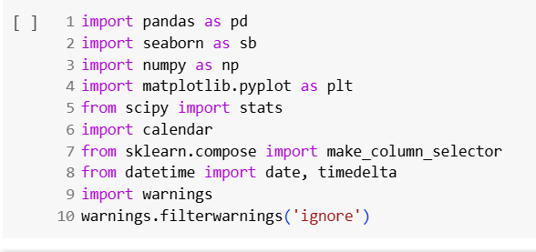
- Đọc dữ liệu nhận vào từ “file.csv”

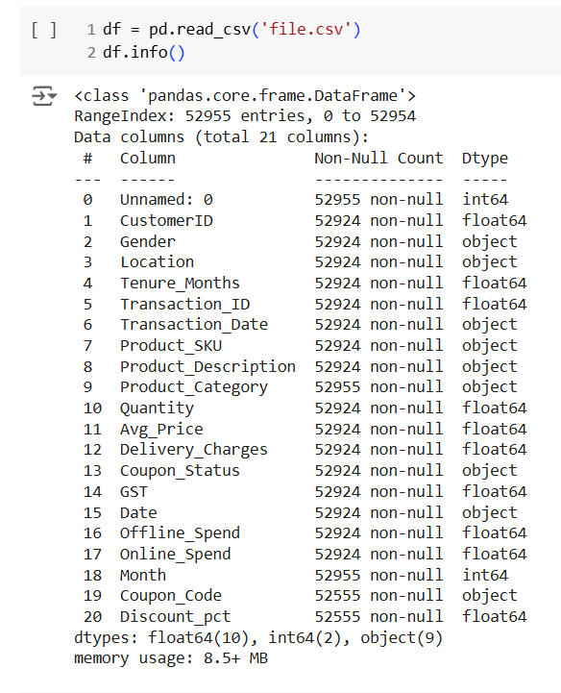

- Kiểm tra và thống kê các giá trị bị thiếu trong DataFrame:
- missing_data = df.isnull().sum(): Tính số lượng giá trị bị thiếu (NaN) trong mỗi cột của DataFrame.
- missing_percentage = (missing_data / len(df)) * 100: Tính tỷ lệ phần trăm giá trị bị thiếu trong mỗi cột.
- missing_table = pd.DataFrame({ 'Missing Values': missing_data, 'Percentage': missing_percentage }).query("Missing Values > 0"): Tạo bảng hiển thị số lượng và tỷ lệ phần trăm các giá trị thiếu của các cột có dữ liệu thiếu.
- Kết quả trả về sẽ là một bảng gồm các cột có giá trị thiếu, số lượng giá trị thiếu và tỷ lệ phần trăm. 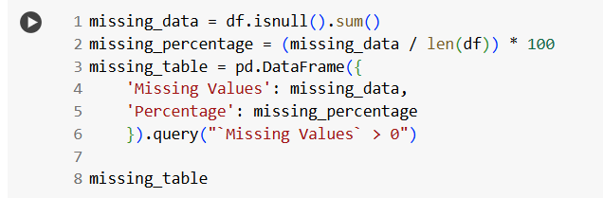

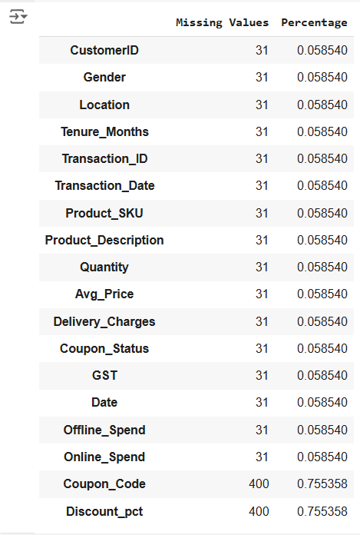

- Trả về 1 DataFrame không có hàng/cột thiếu và không cần thiết:
- df.dropna(inplace=True): Xóa các hàng có giá trị thiếu.
- df.drop(['Unnamed: 0'], axis=1, inplace=True): Xóa cột không cần thiết ('Unnamed: 0').
- df.drop('Location', axis=1, inplace=True): Xóa cột 'Location'.
- df.drop('Transaction_ID', axis=1, inplace=True): Xóa cột 'Transaction_ID'.
- df.isnull().sum(): Kiểm tra lại số lượng giá trị thiếu trong mỗi cột.

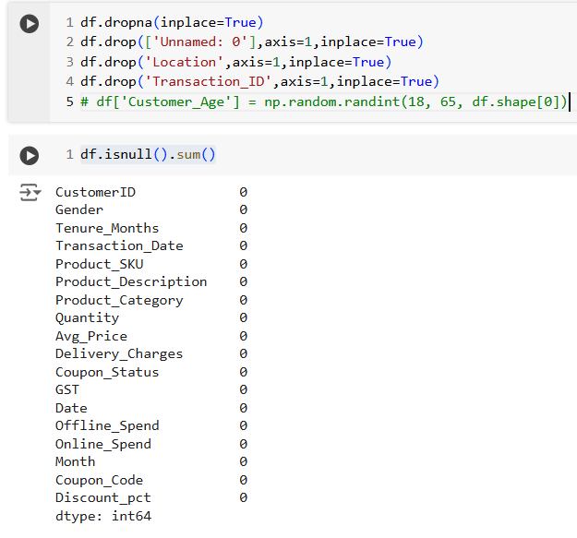

- Bổ sung thông tin địa lý và tính toán các giá trị tổng chi tiêu:
- Thêm cột 'City', 'State', 'Region': Chọn ngẫu nhiên thành phố, trạng thái và khu vực từ danh sách đã cho.
- Tính 'Total_Prices' và 'Total_Spend': Tính tổng giá trị sản phẩm (bao gồm phí giao hàng) và tổng chi tiêu trực tuyến + ngoại tuyến.

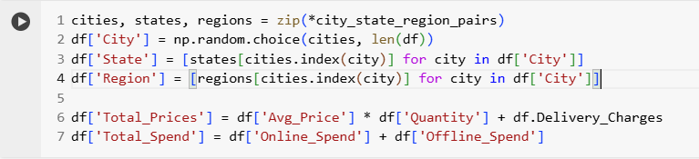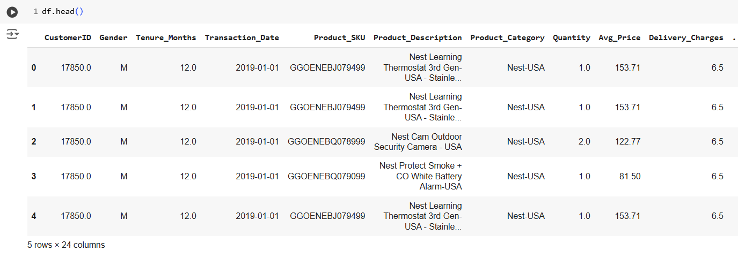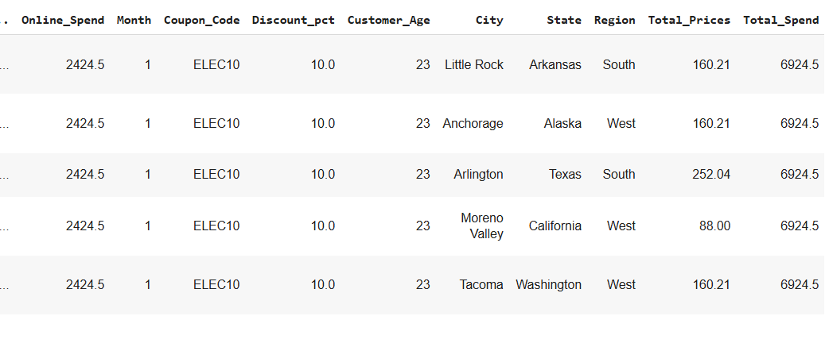

- Kiểm tra dữ liệu đầu vào 'product_age.csv':
- pd.read_csv('product_age.csv', encoding='utf-8'): Đọc dữ liệu từ tệp CSV có tên 'product_age.csv' với mã hóa UTF-8 và lưu vào DataFrame product_age.
- product_age.head(): Hiển thị 5 dòng đầu tiên của DataFrame product_age để bạn có cái nhìn tổng quan về cấu trúc dữ liệu.

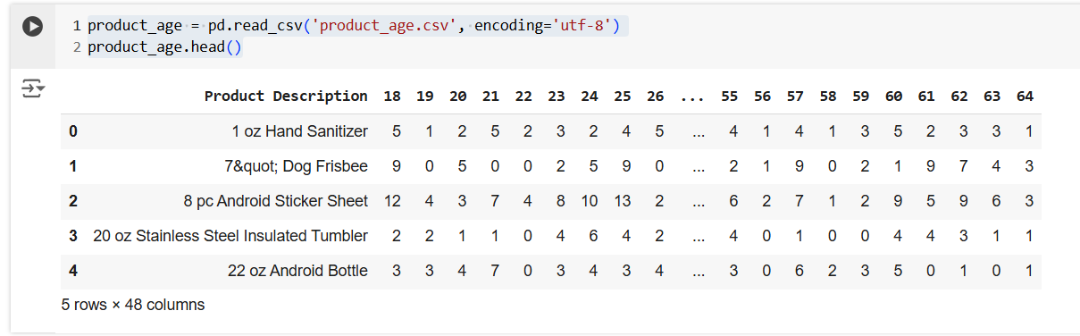

- Chuyển dữ liệu từ dạng rộng sang dạng dài, với mỗi dòng đại diện cho một kết hợp giữa sản phẩm, độ tuổi khách hàng và số lượng mặt hàng đã mua.

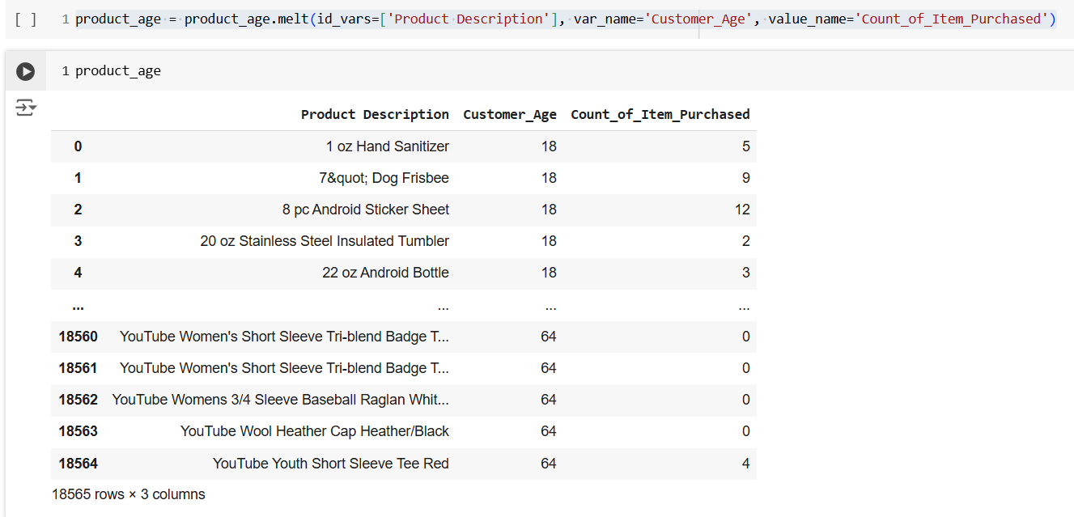

- Chọn ngẫu nhiên sản phẩm cho mỗi độ tuổi khách hàng dựa trên tần suất mua sản phẩm. Sau đó, tạo một dictionary liên kết giữa mô tả sản phẩm và các thông tin SKU, danh mục, và giá trung bình từ DataFrame.

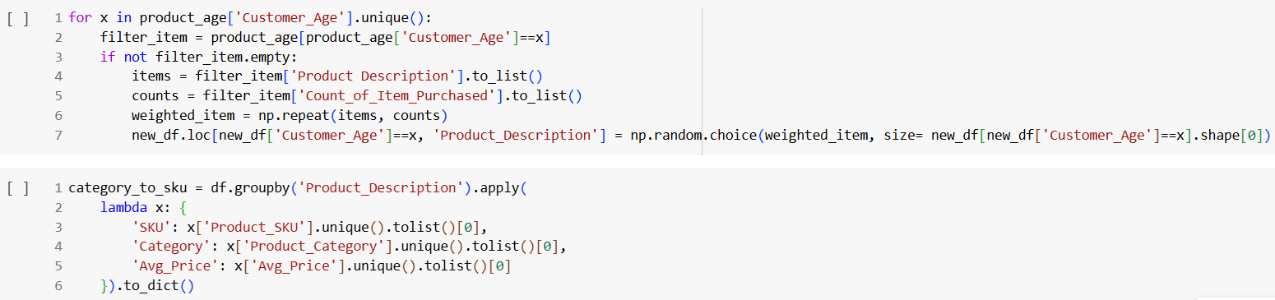

- Đọc dữ liệu đầu vào 'product_gender.csv'

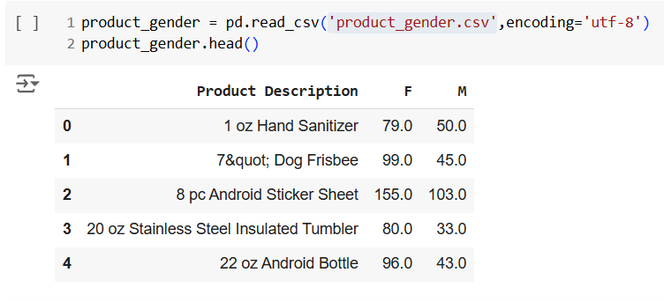

- Gán giới tính ngẫu nhiên cho mỗi sản phẩm trong new_df dựa trên tỷ lệ giới tính được xác định trong DataFrame product_gender, sử dụng trọng số cho các giới tính theo số lượng khách hàng. 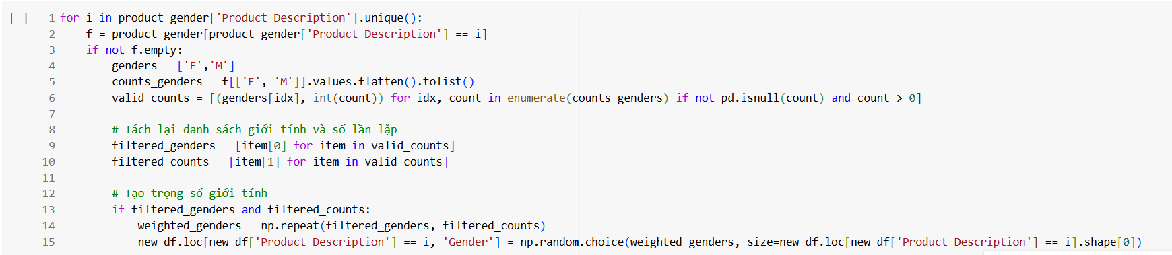 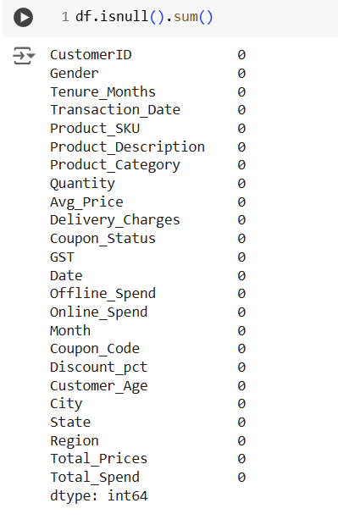

2.3 Trực quan hóa dữ liệu

- Vẽ phân phối của tất cả các biến số học trong DataFrame df, sử dụng histogram để thể hiện tần suất, đường phân phối KDE để mô tả mật độ phân phối, và thêm một đường chấm thể hiện giá trị trung bình cho mỗi cột số học.

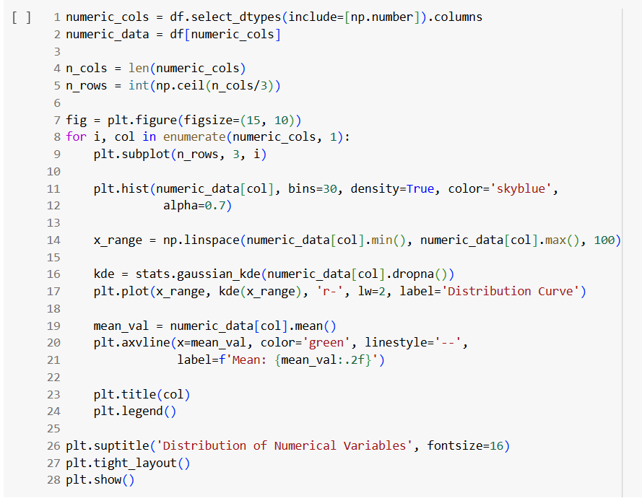

- Biểu Đồ Phân Phối CustomerID
- Mô Tả: Biểu đồ này hiển thị phân phối của biến CustomerID.
- Hình Dạng: Đường cong phân phối có hình dạng lồi rõ rệt, cho thấy sự tập trung cao ở các giá trị nhỏ hơn, với phần lớn các giá trị CustomerID nằm trong khoảng từ 0 đến 30,000.
- Ý Nghĩa: Điều này có thể chỉ ra rằng có một số lượng lớn khách hàng mới được đăng ký trong khoảng thời gian ngắn. Cần xem xét nguyên nhân, có thể là do các chương trình khuyến mãi hoặc tiếp thị.

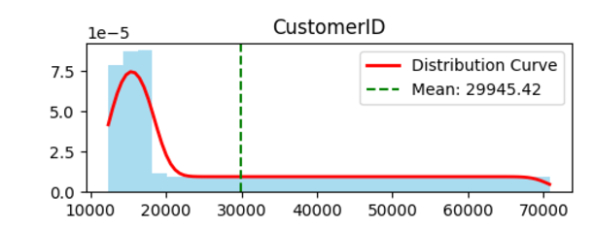
- Biểu Đồ Phân Phối Customer Age
- Mô Tả: Biểu đồ này thể hiện phân phối độ tuổi của khách hàng.
- Hình Dạng: Đường cong phân phối cho thấy một sự phân bố tương đối đồng đều, nhưng có xu hướng tăng lên ở độ tuổi từ 30 đến 50.
- Trung Bình: Trung bình độ tuổi là 42.33, cho thấy rằng khách hàng chủ yếu nằm trong độ tuổi trưởng thành.
- Ý Nghĩa: Điều này có thể giúp doanh nghiệp định hình chiến lược tiếp thị, nhắm vào nhóm khách hàng trưởng thành. Cần xem xét cách thức phục vụ nhu cầu của nhóm tuổi này.

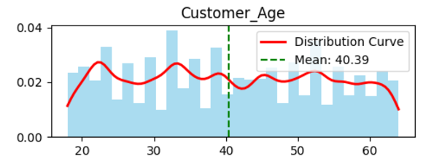
- Biểu Đồ Phân Phối Tenure Months
- Mô Tả: Biểu đồ này minh họa thời gian khách hàng đã gắn bó với công ty (tenure).
- Hình Dạng: Đường cong thể hiện sự phân phối không đồng nhất, có thể có nhiều khách hàng mới (ít tháng) và một số khách hàng lâu năm (nhiều tháng).
- Trung Bình: Trung bình thời gian gắn bó là 26.1 tháng, cho thấy một số lượng khách hàng đã sử dụng dịch vụ trong thời gian dài.
- Ý Nghĩa: Điều này chỉ ra rằng có thể có sự mất khách hàng, và doanh nghiệp cần xem xét các chiến lược giữ chân khách hàng lâu dài, đồng thời tìm cách thu hút khách hàng mới. 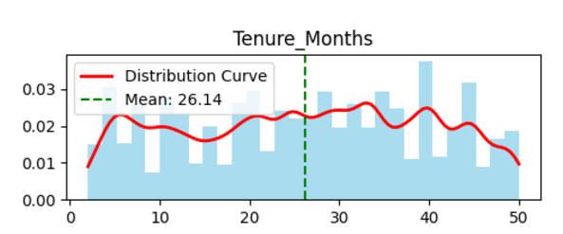
- Biểu Đồ Phân Phối Quantity
- Mô Tả: Biểu đồ này hiển thị phân phối số lượng sản phẩm được đặt hàng.
- Hình Dạng: Đường cong phân phối có dạng lồi nghiêng về bên trái, cho thấy phần lớn số lượng đơn hàng nằm dưới 50.
- Trung Bình: Trung bình số lượng là 4.50, cho thấy rằng hầu hết các đơn hàng có số lượng nhỏ.
- Ý Nghĩa: Điều này có thể chỉ ra rằng khách hàng thường đặt hàng với số lượng ít. Doanh nghiệp có thể cần xem xét chính sách khuyến mãi cho các đơn hàng lớn hơn hoặc tối ưu hóa quy trình đặt hàng. 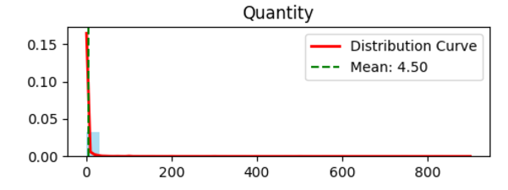
- Biểu Đồ Phân Phối Average Price
- Mô Tả: Biểu đồ này thể hiện giá trung bình của các sản phẩm.
- Hình Dạng: Đường cong có xu hướng tập trung ở các giá trị thấp, với nhiều giá trị nằm dưới 50.
- Trung Bình: Trung bình giá là 31.97, cho thấy rằng nhiều sản phẩm có mức giá vừa phải.
- Ý Nghĩa: Điều này có thể cho thấy rằng doanh nghiệp đang nhắm đến phân khúc khách hàng có thu nhập trung bình. Cần đánh giá xem có cần điều chỉnh giá cả để tối ưu hóa lợi nhuận hay không.

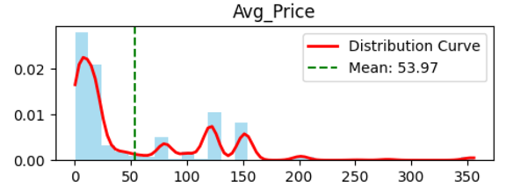
- Biểu Đồ Phân Phối Delivery Charges
- Mô Tả: Biểu đồ này minh họa các khoản phí giao hàng.
- Hình Dạng: Đường cong có sự phân phối không đồng nhất, với nhiều phí giao hàng thấp và một số giá trị cao hơn.
- Trung Bình: Trung bình phí giao hàng là 11.48, cho thấy rằng phí giao hàng chủ yếu nằm trong khoảng vừa phải.
- Ý Nghĩa: Điều này có thể cho thấy các khoản phí giao hàng được thiết lập hợp lý. Doanh nghiệp cần xem xét cách thức tối ưu hóa phí giao hàng để tăng cường sự hài lòng của khách hàng.
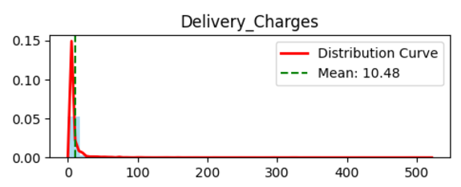

- Biểu Đồ Phân Phối GST
- Mô Tả: Biểu đồ này hiển thị phân phối thuế hàng hóa và dịch vụ (GST).
- Hình Dạng: Đường cong có sự phân bố tập trung ở mức thấp, với hầu hết các giá trị nằm dưới 0.1.
- Trung Bình: Trung bình GST là 0.14, cho thấy rằng phần lớn các giao dịch có mức thuế hàng hóa và dịch vụ thấp.
- Ý Nghĩa: Điều này có thể chỉ ra rằng hầu hết các giao dịch không bị ảnh hưởng nhiều bởi các khoản thuế cao, có thể giúp doanh nghiệp trong việc lên kế hoạch tài chính. 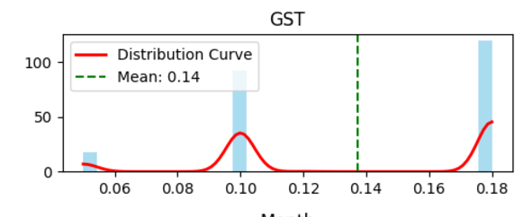
- Biểu Đồ Phân Phối Offline Spend
- Mô Tả: Biểu đồ này thể hiện chi tiêu trực tiếp (offline) của khách hàng.
- Hình Dạng: Đường cong thể hiện sự phân bố với nhiều đỉnh, cho thấy rằng có một số lượng lớn giao dịch nằm trong khoảng từ 0 đến 3,000.
- Trung Bình: Trung bình chi tiêu offline là 2,329.65, cho thấy rằng khách hàng có xu hướng chi tiêu nhiều khi mua sắm trực tiếp.
- Ý Nghĩa: Điều này có thể gợi ý rằng các cửa hàng vật lý có thể thu hút nhiều khách hàng hơn với các chương trình khuyến mãi hoặc sự kiện đặc biệt.
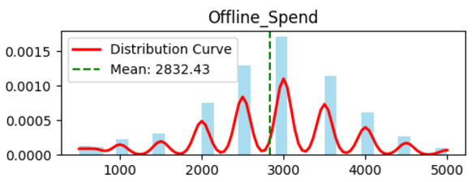
- Biểu Đồ Phân Phối Online Spend
- Mô Tả: Biểu đồ này minh họa chi tiêu trực tuyến của khách hàng.
- Hình Dạng: Đường cong có phân bố tương tự như chi tiêu offline, nhưng với mức chi tiêu tối đa cao hơn, nhiều giao dịch nằm trong khoảng 1,000 đến 4,000.
- Trung Bình: Trung bình chi tiêu online là 1,964.22, cho thấy rằng chi tiêu trực tuyến cũng rất đáng kể.
- Ý Nghĩa: Điều này cho thấy rằng khách hàng cũng chi tiêu nhiều khi mua sắm trực tuyến, đặc biệt là trong thời điểm khuyến mãi hoặc lễ hội.
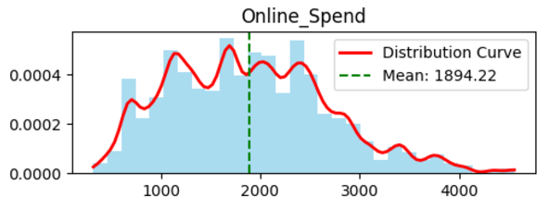

- Biểu Đồ Phân Phối Month
- Mô Tả: Biểu đồ này hiển thị số liệu theo tháng.
- Hình Dạng: Đường cong cho thấy sự phân bố với nhiều đỉnh tại các tháng, cho thấy xu hướng mua sắm theo thời gian.
- Trung Bình: Trung bình là 6.67, có thể chỉ ra rằng tháng 7 hoặc tháng 8 có thể là thời điểm có nhiều giao dịch nhất.
- Ý Nghĩa: Doanh nghiệp có thể tận dụng các tháng có doanh thu cao để lên kế hoạch cho các chương trình khuyến mãi.
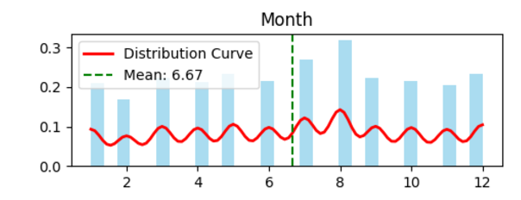
- Biểu Đồ Phân Phối Discount Percentage
- Mô Tả: Biểu đồ này thể hiện tỷ lệ giảm giá.
- Hình Dạng: Đường cong có sự phân bố với nhiều giá trị tập trung xung quanh 20%.
- Trung Bình: Trung bình là 19.5, cho thấy rằng phần lớn các chương trình khuyến mãi có mức giảm giá gần 20%.
- Ý Nghĩa: Điều này có thể cho thấy rằng mức giảm giá này là hiệu quả trong việc thu hút khách hàng.

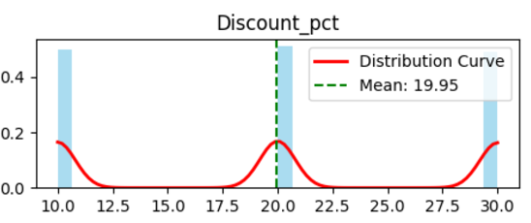
- Biểu Đồ Phân Phối Total Prices
- Mô Tả: Biểu đồ này minh họa tổng giá trị sản phẩm.
- Hình Dạng: Đường cong có sự phân bố tập trung, với một số giá trị cao hơn.
- Trung Bình: Trung bình là 98.89, cho thấy rằng giá trị sản phẩm không quá cao.
- Ý Nghĩa: Điều này có thể cho thấy rằng doanh nghiệp đang nhắm đến phân khúc khách hàng có khả năng chi tiêu vừa phải.
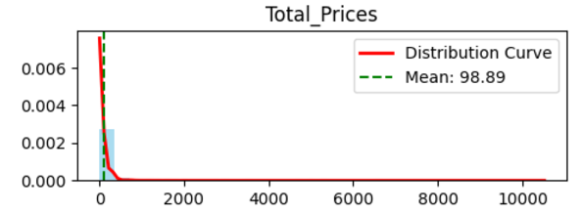

- Biểu Đồ Phân Phối Total Spend
- Mô Tả: Biểu đồ này thể hiện tổng chi tiêu của khách hàng.
- Hình Dạng: Đường cong cho thấy sự phân bố rộng rãi với nhiều giá trị nằm trong khoảng từ 4,000 đến 8,000.
- Trung Bình: Trung bình là 4,726.65, cho thấy rằng khách hàng thường chi tiêu ở mức cao.
- Ý Nghĩa: Điều này gợi ý rằng khách hàng có khả năng chi tiêu cao cho các sản phẩm, điều này có thể hỗ trợ doanh nghiệp khi lên kế hoạch cho các chương trình khuyến mãi hoặc sản phẩm mới.

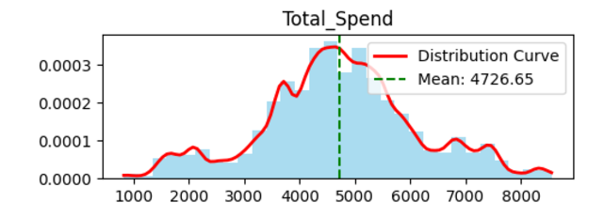
- Thể hiển thị 20 khách hàng có tổng giá trị giao dịch cao nhất
Nhận Xét
- Chi Tiêu Cao Nhất: Có một số khách hàng với mức chi tiêu vượt trội, điều này có thể chỉ ra rằng họ đã thực hiện các giao dịch lớn hoặc mua sắm nhiều sản phẩm cùng lúc.
- Sự Khác Biệt: Sự chênh lệch giữa các khách hàng cho thấy một số khách hàng có thể là những người tiêu dùng lớn, trong khi những người khác có mức chi tiêu thấp hơn.

Ý Nghĩa
- Chiến Lược Tiếp Thị: Doanh nghiệp có thể tập trung vào việc giữ chân những khách hàng có mức chi tiêu cao, có thể thông qua các chương trình khách hàng thân thiết hoặc khuyến mãi cá nhân hóa.
- Phân Tích Khách Hàng: Dữ liệu này có thể giúp doanh nghiệp phân tích hành vi mua sắm và xác định nhóm khách hàng tiềm năng để tối ưu hóa doanh thu.

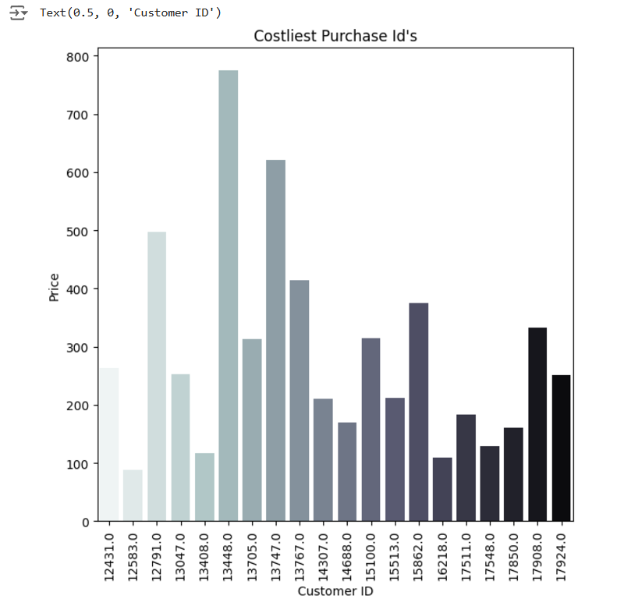

- Thể hiện 30 khách hàng có số lần mua nhiều nhất
Điểm Nổi Bật
- Khách Hàng Hàng Đầu: Khách hàng có ID cao nhất có 682 giao dịch.
- Xu Hướng: Sự phân bố số lượng giao dịch cho thấy một số khách hàng thực hiện nhiều giao dịch hơn đáng kể so với phần còn lại.

Ý Nghĩa
- Chiến Lược Tiếp Thị: Có thể nhắm đến những khách hàng này để tối ưu hóa doanh thu và phát triển chương trình khách hàng thân thiết.

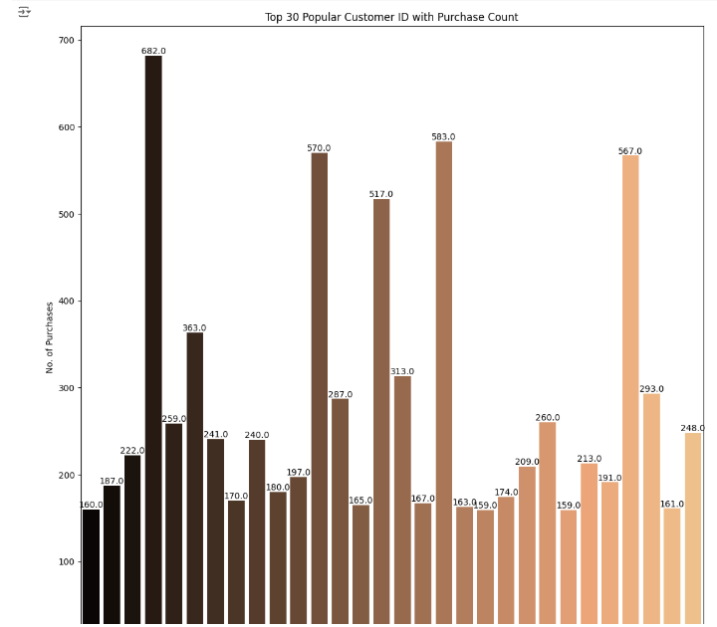
- So sánh số lượng mua hàng giữa nam và nữ

Nữ: 62.4%

Nam: 37.6%

Điểm Nổi Bật
- Tỷ Lệ Nữ: Phụ nữ chiếm phần lớn trong tổng số giao dịch.

Ý Nghĩa
- Chiến Lược Tiếp Thị: Có thể điều chỉnh các chiến dịch tiếp thị để tập trung vào nhóm khách hàng nữ, do họ có tỷ lệ mua sắm cao hơn.

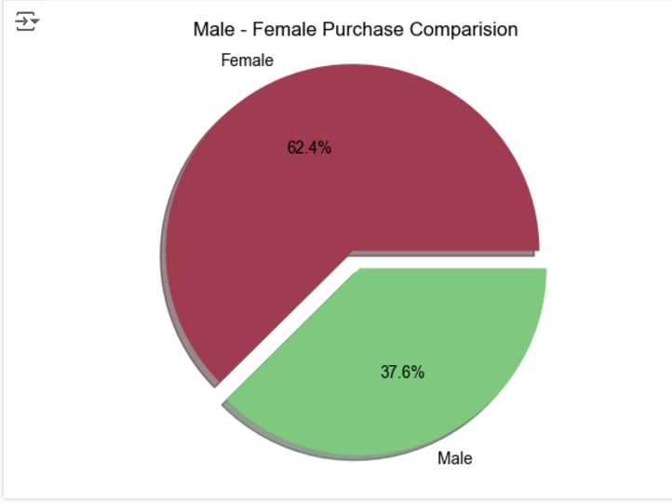

q) Hiển thị sự phân bố của số tháng khách hàng đã sử dụng sản phẩm
Số lượng khách hàng có thời gian gắn bó từ 30 đến 40 tháng có tần suất cao nhất.
- Xu hướng tổng thể cho thấy một số lượng khách hàng lớn ở khoảng thời gian gắn bó từ 10 đến 40 tháng, với sự giảm dần ở các tháng dài hơn.
- Chiến Lược Duy Trì Khách Hàng: Có thể cải thiện các chương trình giữ chân khách hàng, đặc biệt là trong khoảng thời gian từ 30 đến 40 tháng.

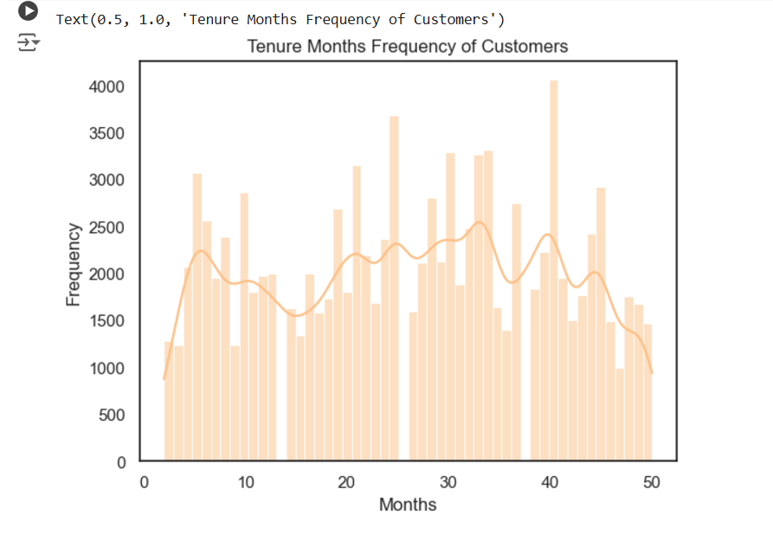
- Thể hiện tỷ lệ phần trăm phân bố của các danh mục sản phẩm
Apparel và Nest-USA có tỷ lệ phần trăm cao nhất.
Các danh mục khác như Drinkware, Lifestyle, và Bags cũng có tỷ lệ đáng kể, trong khi các danh mục như Accessories, Gift Cards, và Housewares có tỷ lệ thấp hơn.
Chiến Lược Tiếp Thị: Có thể tập trung vào các danh mục có tỷ lệ cao để tối ưu hóa doanh thu và phát triển sản phẩm.
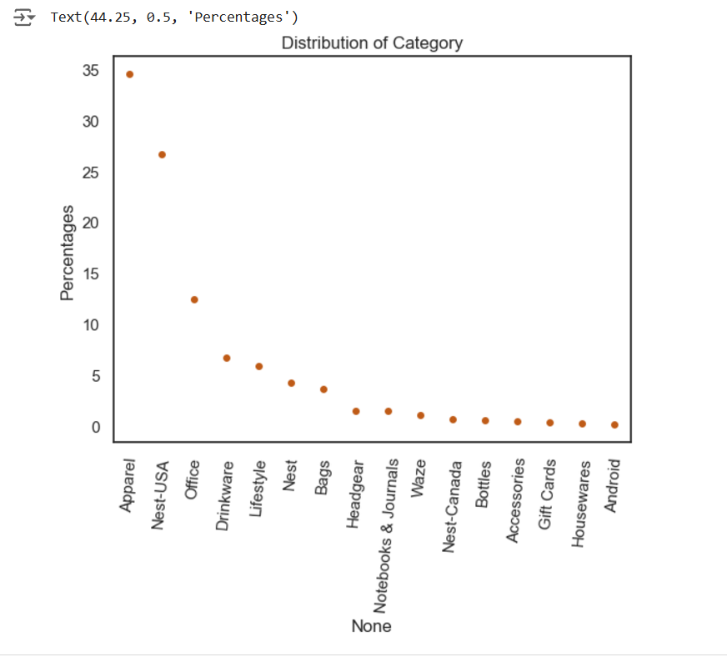
- Hiển thị mối quan hệ (tương quan) giữa các biến số

Mối tương quan cao: Giữa Total_Prices và Total_Spend (0.88), cho thấy rằng tổng giá và tổng chi tiêu có mối liên hệ mạnh mẽ.

Mối tương quan âm: Giữa Delivery_Charges và Total_Spend (-0.57), cho thấy rằng phí giao hàng cao có thể làm giảm tổng chi tiêu.

Chiến Lược Kinh Doanh: Cần xem xét các yếu tố như phí giao hàng và chiết khấu để tối ưu hóa tổng chi tiêu của khách hàng. 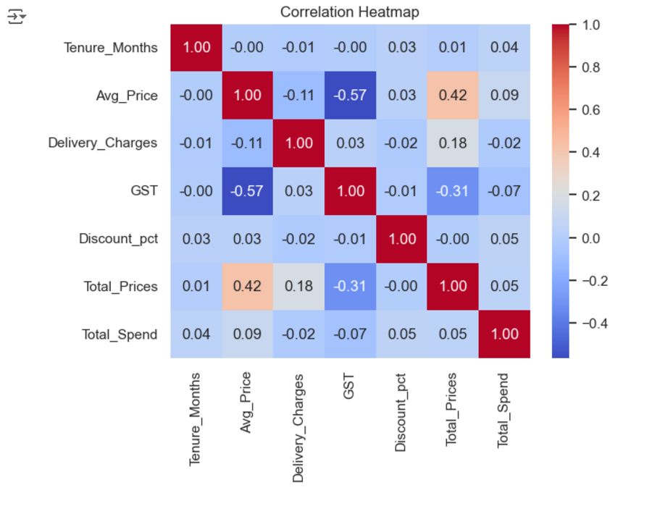
- Hiển thị tần suất xuất hiện của các vùng (Region)
Khu vực miền Nam có tần suất cao nhất, khoảng 40,000.

Khu vực miền Tây cũng có tần suất lớn nhưng thấp hơn miền Nam.

Khu vực miền Trung và miền Đông có tần suất thấp hơn, với miền Đông là khu vực có tần suất thấp nhất.

Điều này cho thấy sự phân bố không đồng đều về tần suất giữa các khu vực.

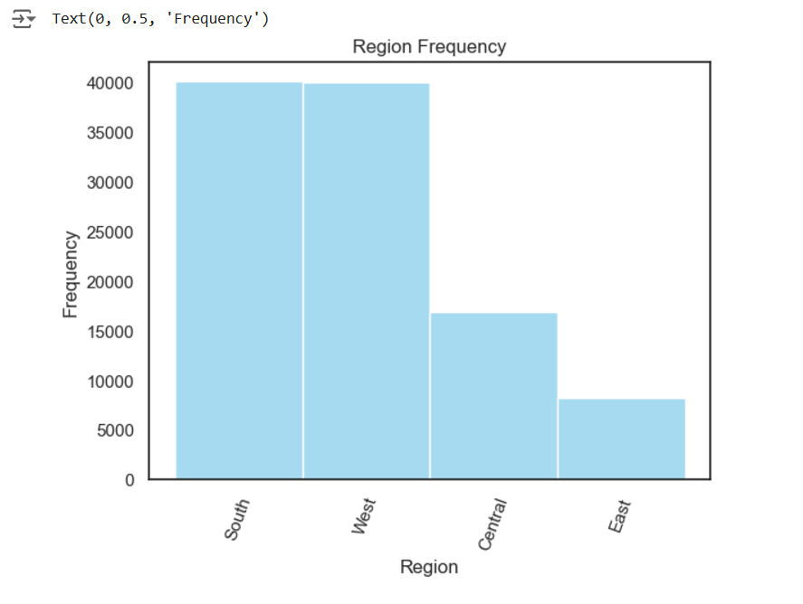
- Hiển thị số lượng các giá trị khác nhau trong cột Coupon_Status
Đã sử dụng: Khoảng 25,500.

Chưa sử dụng: Khoảng 15,500.

Đã nhấp: Khoảng 50,000.

Dữ liệu cho thấy rằng số lượng người đã nhấp vào phiếu giảm giá cao hơn nhiều so với số lượng người đã sử dụng hoặc chưa sử dụng phiếu. 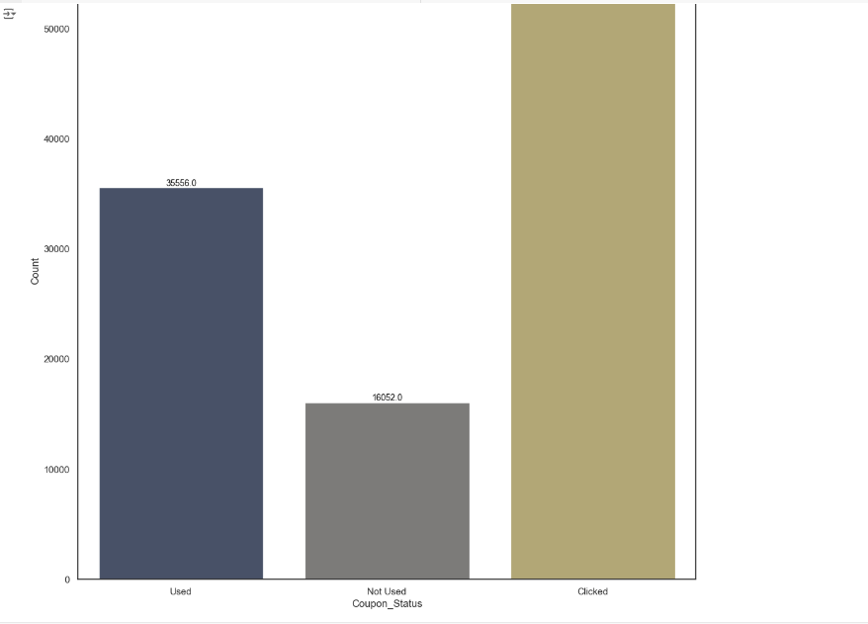
- Trực quan hóa mối quan hệ giữa phí giao hàng (Delivery_Charges) và giá trung bình (Avg_Price)
Màu sắc: Đại diện cho các mức GST khác nhau (0.05, 0.12, 0.18).

Tập trung dữ liệu: Nhiều điểm nằm ở phí giao hàng và giá trung bình thấp.

Tương quan: Không có mối liên hệ rõ ràng giữa hai yếu tố, nhưng mức GST có thể ảnh hưởng đến chúng.

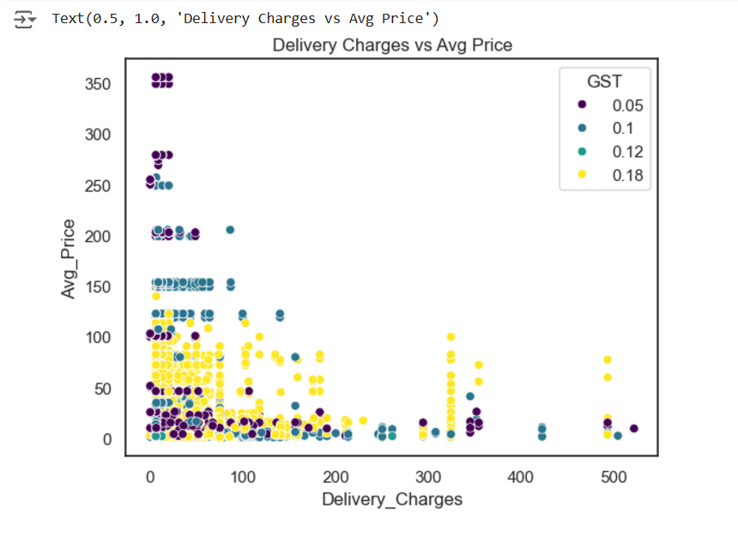

- Thể hiện chi tiêu tổng, online và offline qua 12 tháng
- Tổng chi tiêu: Biểu đồ bên trái cho thấy xu hướng tăng giảm khá mạnh trong suốt năm.
- Chi tiêu trực tuyến: Biểu đồ giữa có xu hướng ổn định hơn, với một số tháng có mức chi tiêu cao hơn.
- Chi tiêu ngoại tuyến: Biểu đồ bên phải cho thấy sự giảm dần, có thể phản ánh xu hướng chuyển dịch sang mua sắm trực tuyến.

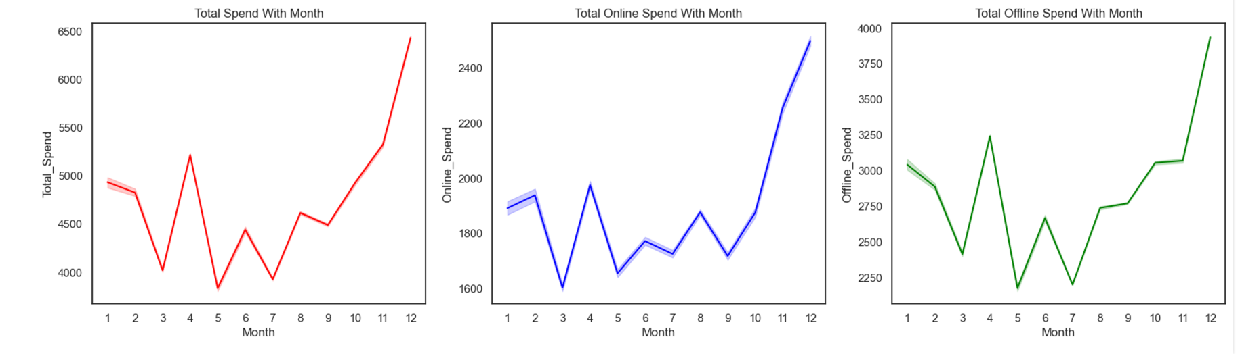

2.4 Trực quan hóa dữ liệu bằng Tableau
- Product Category Frequency
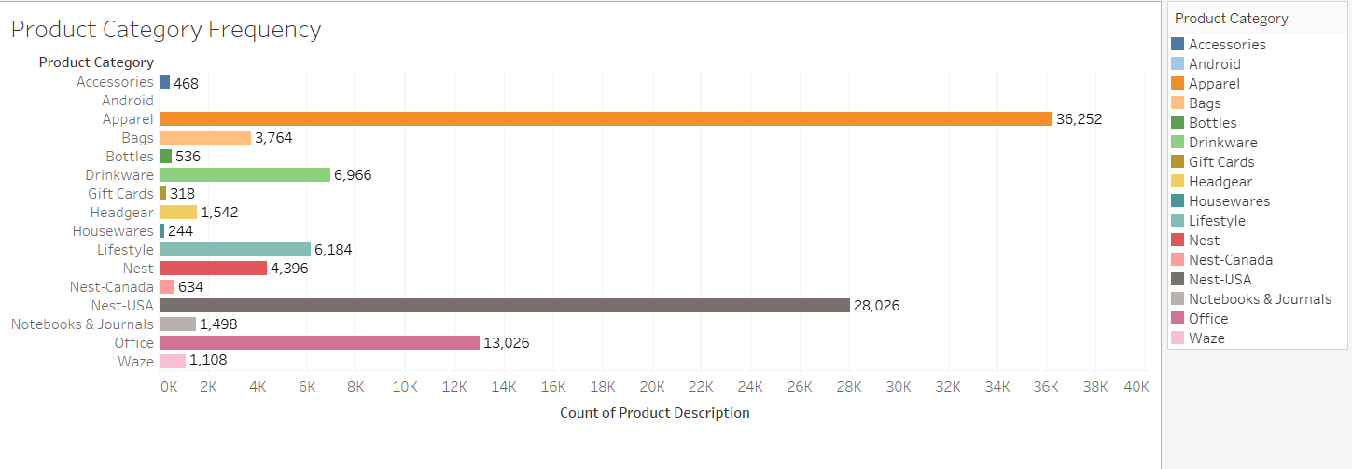

- Phân tích:
- Danh mục "Accessories" dẫn đầu với 36,262 sản phẩm, cho thấy sự phổ biến mạnh mẽ trong phân khúc này.
- Các danh mục khác như "Apparel" (3,764) và "Bags" (3,536) cũng có số lượng đáng kể, cho thấy sự đa dạng trong nhu cầu tiêu dùng.
- Một số danh mục như "Waze" (1,108) và "Office" (1,490) có tần suất thấp, có thể phản ánh ít sự quan tâm hoặc thị trường nhỏ.
- Nhận định:
- Sự tập trung vào phụ kiện cho thấy đây là lĩnh vực tiềm năng cho các chiến lược marketing và phát triển sản phẩm.
- Cần xem xét thêm lý do cho sự ít phổ biến của các danh mục khác để điều chỉnh chiến lược kinh doanh cho phù hợp.
- Total Product each State
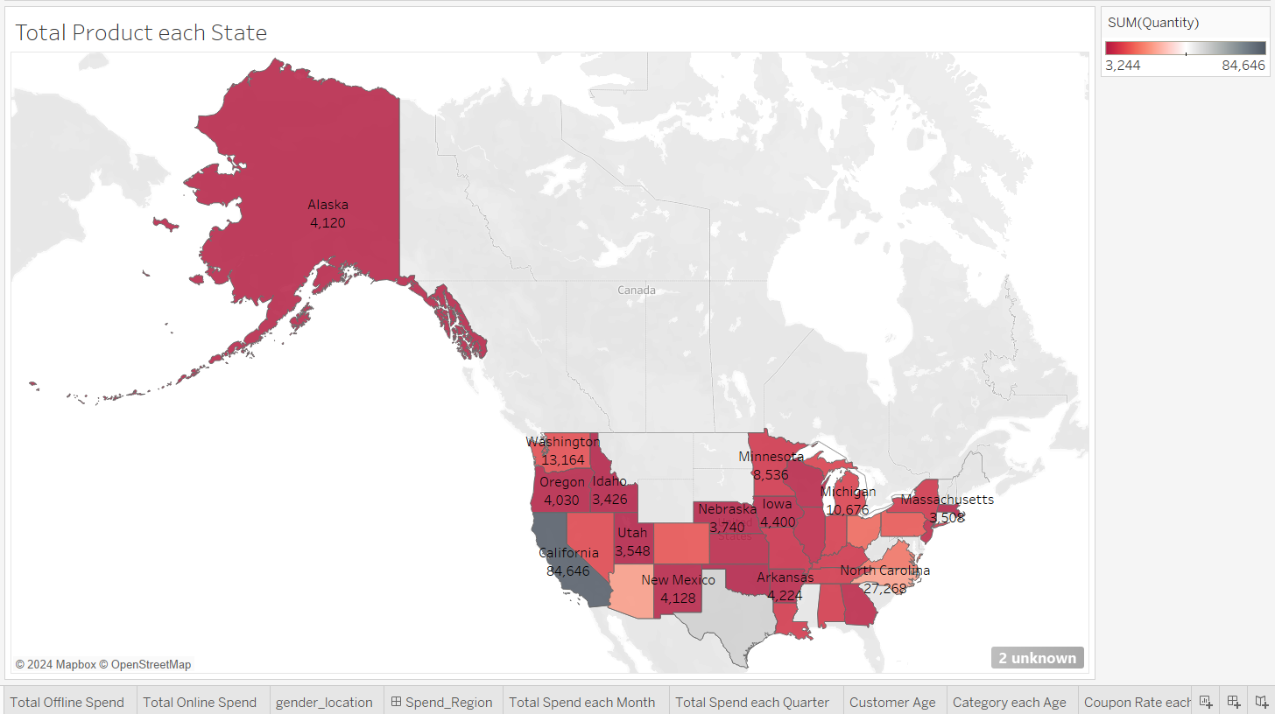

- Phân tích:
- Tổng quan địa lý: Biểu đồ cho thấy số lượng sản phẩm được phân bổ theo từng tiểu bang ở Bắc Mỹ. Các tiểu bang có tông màu đậm hơn biểu thị số lượng sản phẩm cao hơn.
- Tập trung cao ở một số khu vực: Các tiểu bang như Texas và California có số lượng sản phẩm đáng kể, cho thấy đây là những thị trường lớn.
- Một số tiểu bang có lượng sản phẩm thấp: Như Alaska và Vermont, với số lượng sản phẩm rất hạn chế, có thể do dân số ít hoặc nhu cầu thấp.
- Nhận định:
- Thị trường tiềm năng: Texas và California là những khu vực quan trọng để đầu tư và phát triển sản phẩm.
- Cần nghiên cứu thêm: Các tiểu bang có số lượng sản phẩm thấp cần được xem xét để hiểu rõ hơn về nhu cầu và thói quen tiêu dùng.
- Total Offline Spend
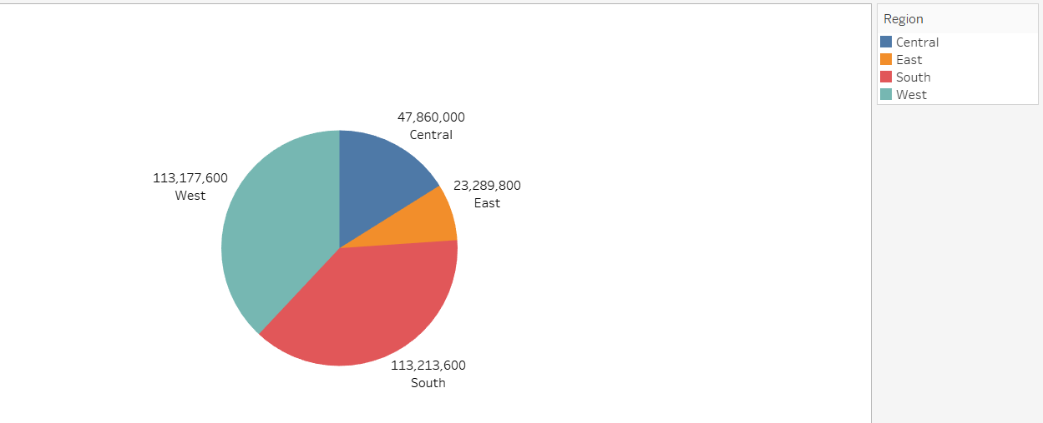
- Phân tích:
- Phân bổ chi tiêu: Biểu đồ hình tròn cho thấy tổng chi tiêu offline được chia theo bốn khu vực: Central, East, South, và West.
- Khu vực chiếm ưu thế: Khu vực South có tổng chi tiêu cao nhất với khoảng 113,213,600. Khu vực West theo sau với 113,177,600.
- Khu vực ít chi tiêu: Khu vực East và Central có chi tiêu thấp hơn một cách rõ rệt, với 23,298,800 và 47,860,000, tương ứng.
- Nhận định:
- Tập trung đầu tư: Khu vực South và West là thị trường tiềm năng lớn cho các chiến lược marketing và phát triển sản phẩm.
- Khám phá cơ hội: Cần phân tích thêm lý do cho chi tiêu thấp ở khu vực East và Central để tối ưu hóa chiến lược tiếp cận và khai thác thị trường.
- Total Onine Spend
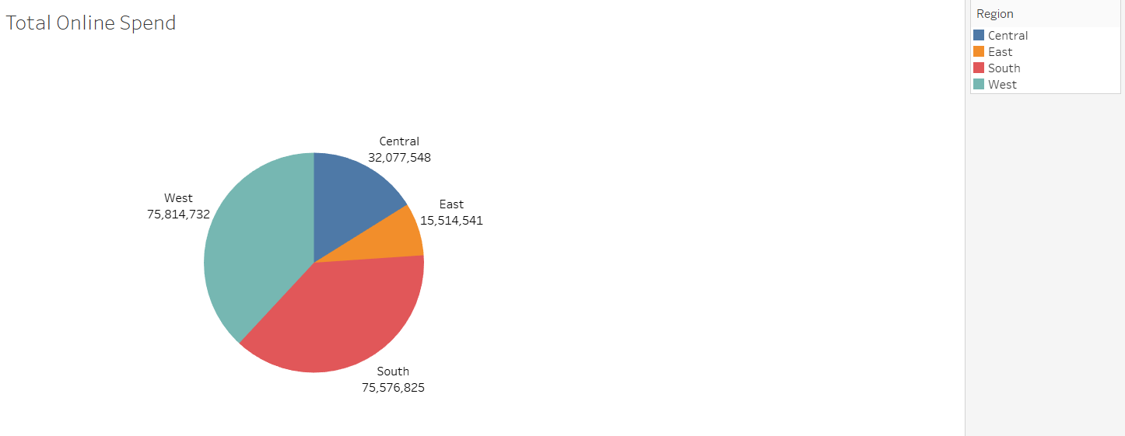
- Phân tích:
- Phân bổ chi tiêu trực tuyến: Biểu đồ hình tròn thể hiện tổng chi tiêu trực tuyến được phân chia theo bốn khu vực: Central, East, South, và West.
- Khu vực chiếm ưu thế: Khu vực South có tổng chi tiêu cao nhất với 75,516,625, theo sau là West với 73,941,732.
- Khu vực ít chi tiêu: Khu vực East có chi tiêu thấp nhất với 15,514,541, và Central với 23,077,548 cũng không cao.
- Phân tích:
- Thị trường tiềm năng: Khu vực South và West là những khu vực cần tập trung phát triển cho chi tiêu trực tuyến.
- Cần nghiên cứu thêm cho khu vực East: Tìm hiểu nguyên nhân chi tiêu trực tuyến thấp ở khu vực East để có thể cải thiện và tối ưu hóa các chiến lược marketing.
- Location and Gender
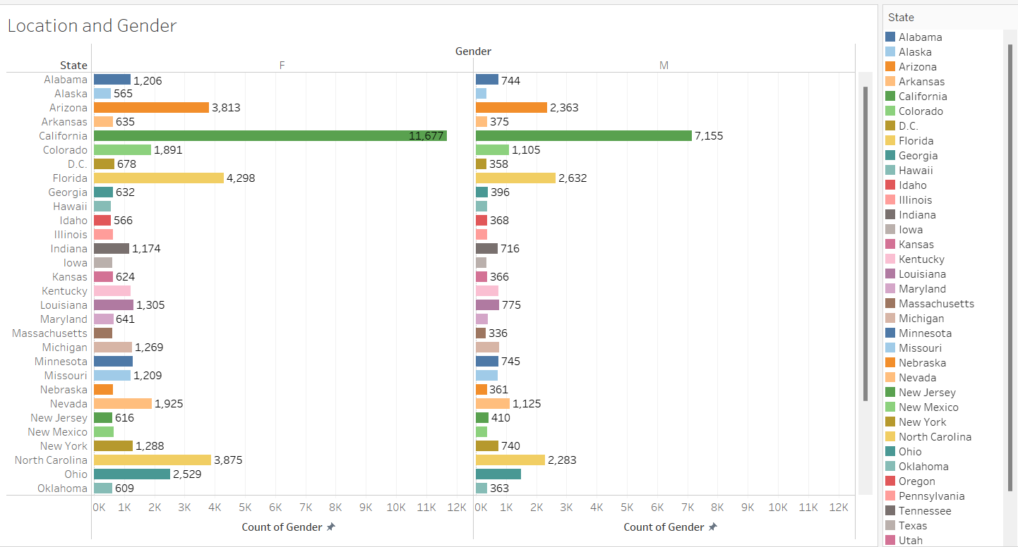
- Phân tích:
Phân bổ theo vị trí và giới tính: Biểu đồ cho thấy số lượng người dùng được phân chia theo các tiểu bang và giới tính (Nam và Nữ).
Tiểu bang chiếm ưu thế:
California có số lượng người dùng cao nhất với 11,607.
Texas và Florida cũng có số lượng đáng kể, lần lượt là 8,109 và 7,515.
Giới tính:
Số lượng nữ (F) thường cao hơn so với nam (M) trong nhiều tiểu bang, nhưng có sự biến động rõ rệt.
Một số tiểu bang như North Carolina có số lượng nam cao hơn nữ.
- Nhận định:
Tập trung vào California: Cần phát triển các chiến dịch tiếp thị và sản phẩm hướng đến đối tượng người dùng tại California.
Khám phá sự chênh lệch giới tính: Nghiên cứu nguyên nhân tại sao một số tiểu bang lại có tỷ lệ giới tính không đồng đều, từ đó điều chỉnh chiến lược phù hợp hơn.
- Total Spend each Month 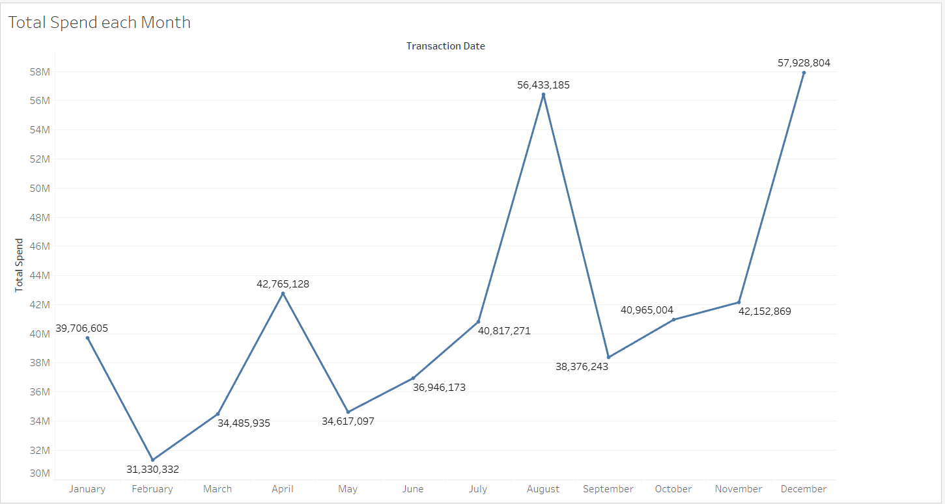

- Phân tích:
- Tổng chi tiêu theo tháng: Biểu đồ cho thấy tổng chi tiêu hàng tháng trong suốt năm.
- Tháng chi tiêu cao nhất: Tháng 12 có chi tiêu cao nhất với 57,928,804. Tháng 8 cũng ghi nhận chi tiêu đáng kể với 56,433,165.
- Tháng chi tiêu thấp nhất: Tháng 1 và tháng 3 có tổng chi tiêu thấp nhất, lần lượt là 39,706,055 và 31,330,322.
- Nhận định:
- Chu kỳ chi tiêu: Có sự tăng trưởng chi tiêu rõ rệt vào cuối năm, đặc biệt là tháng 12, có thể liên quan đến các dịp lễ.
- Cần cải thiện vào đầu năm: Xem xét các chiến lược để tăng cường chi tiêu trong các tháng đầu năm, nhằm duy trì sự ổn định trong doanh thu.
- Total Spend each Quarter
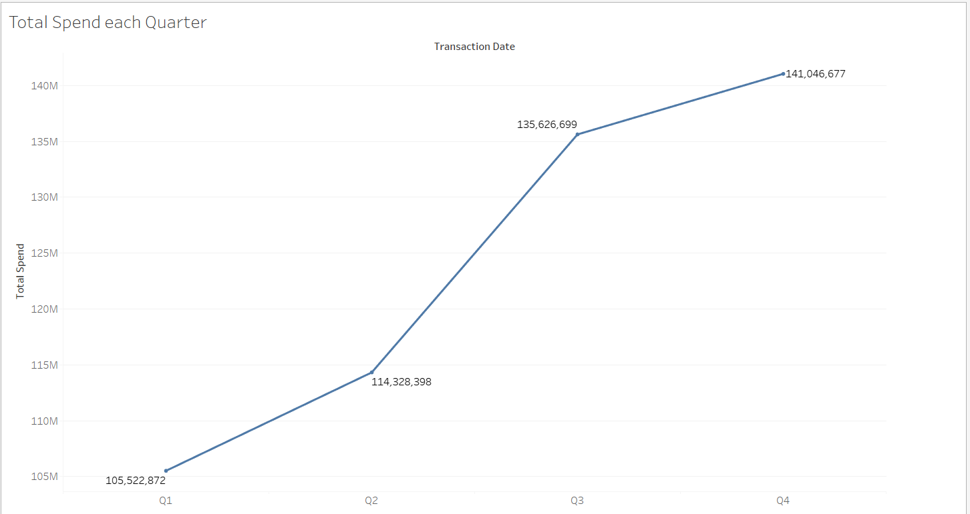
- Phân tích: Chi tiêu theo quý.
- Q1: 105,528,872
- Q2: 114,328,398
- Q3: 135,626,699
- Q4: 141,046,677
- Nhận định:
- Tăng trưởng ổn định: Tổng chi tiêu tăng đều qua các quý, cho thấy xu hướng tích cực.
- Tập trung vào Q4: Quý cuối năm có chi tiêu cao nhất, có thể tận dụng để tối ưu hóa các chiến dịch marketing và khuyến mãi.
- Customer Age
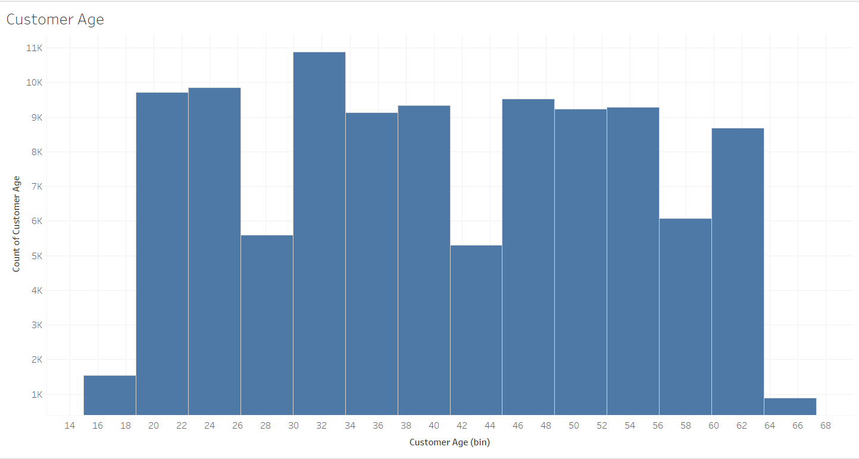
- Phân tích:
- Phân bố độ tuổi khách hàng: Biểu đồ histogram cho thấy số lượng khách hàng theo từng nhóm tuổi.
- Nhóm tuổi phổ biến:
  - Các nhóm tuổi từ 25 đến 34 có số lượng khách hàng cao nhất, khoảng 10,000.
  - Nhóm từ 30 đến 39 cũng ghi nhận số lượng khách hàng đáng kể.
- Nhận định:
- Tập trung vào độ tuổi 25-34: Đây là nhóm khách hàng chủ yếu, có thể là mục tiêu chính cho các chiến dịch marketing.
- Chiến lược tiếp cận: Cần phát triển các chương trình và sản phẩm phù hợp với sở thích và nhu cầu của nhóm tuổi này.
- Coupon Rate each Region
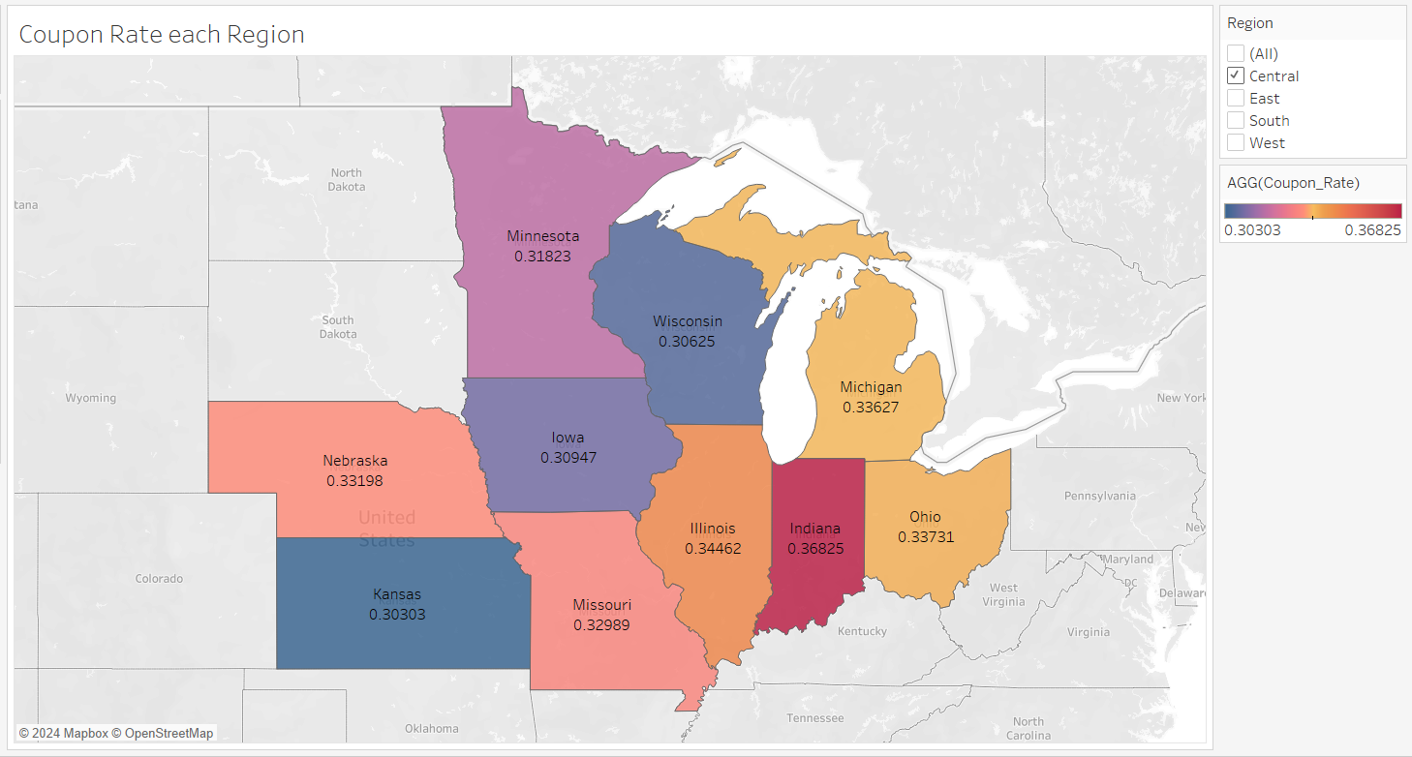
- Phân tích:
- Tỷ lệ coupon: Michigan cao nhất (0.3627), Kansas thấp nhất (0.30303).
- Màu sắc: Mỗi khu vực được mã hóa màu để dễ phân biệt tỷ lệ.
- Nhận định:
- Cạnh tranh: Khu vực có tỷ lệ cao cho thấy cạnh tranh lớn trong thu hút khách hàng.
- Chiến lược marketing: Doanh nghiệp nên tập trung vào khu vực có tỷ lệ cao để tối ưu hóa doanh thu.
- Total Spend with Age
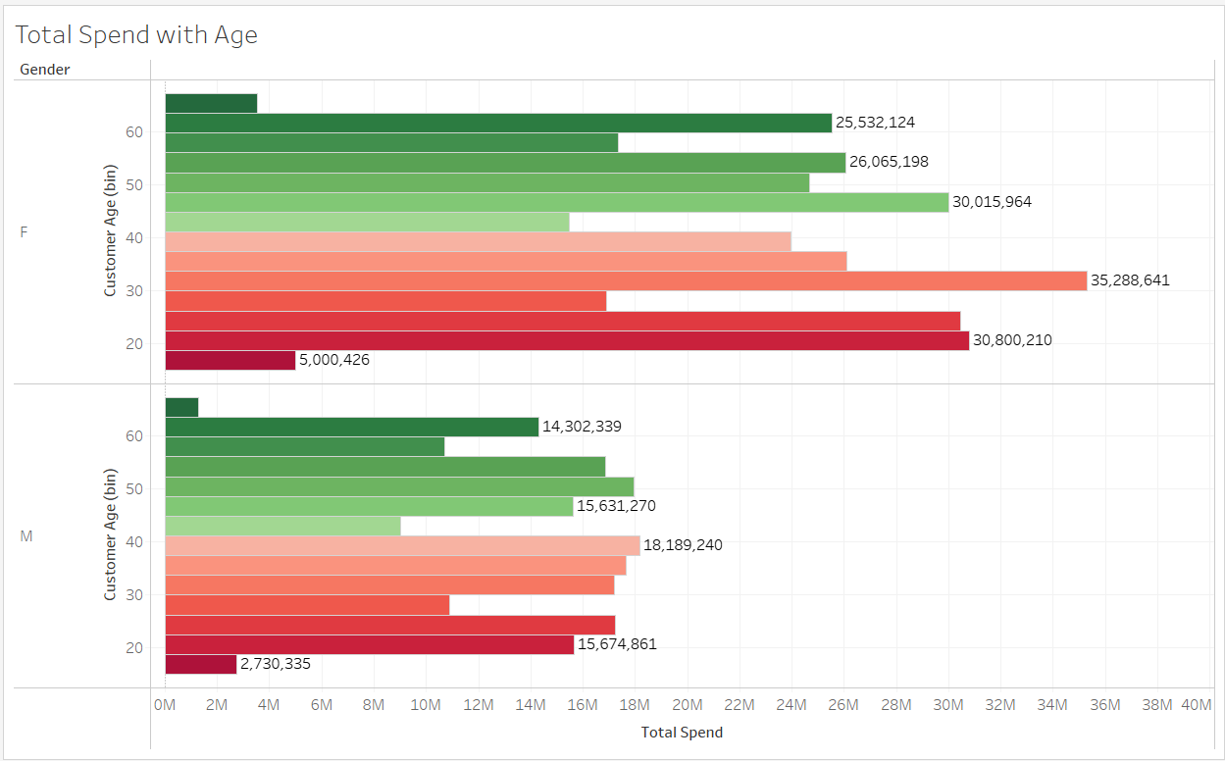
- Phân tích:
- Giới tính: Dữ liệu được chia thành hai phần: nữ (F) và nam (M).
- Tổng chi tiêu: Các thanh màu cho thấy tổng chi tiêu (Total Spend) theo từng nhóm độ tuổi.
- Xu hướng: Độ tuổi từ 30-35 có tổng chi tiêu cao nhất ở cả hai giới.
- Nhận định:
- Chi tiêu theo giới: Nữ có tổng chi tiêu cao hơn nam trong các nhóm tuổi trẻ hơn.
- Tập trung vào độ tuổi: Doanh nghiệp nên xem xét các chiến lược nhắm đến nhóm tuổi 30-35 để tối ưu hóa doanh thu.

CHƯƠNG 3: HIỆN THỰC

3.1 Giới thiệu ứng dụng

3.1.1 Giới thiệu
Trong kỷ nguyên dữ liệu hiện nay, việc phân tích và dự đoán hành vi của khách hàng là một phần quan trọng trong việc phát triển chiến lược kinh doanh. Trang web Streamlit này được thiết kế với mục tiêu giúp các nhà quản lý và chuyên gia kinh doanh hiểu sâu hơn về khách hàng của mình thông qua phân tích dữ liệu và mô hình dự đoán. Ứng dụng kết hợp sức mạnh của KMeans Clustering và Random Forest Classifier, mang đến khả năng phân khúc và dự đoán khách hàng một cách chính xác và hiệu quả.

Các tính năng chính của ứng dụng:
-Dự đoán khách hàng tiềm năng:
Ứng dụng cho phép người dùng nhập các đặc điểm của một khách hàng cụ thể, như:
+Giới tính (Male/Female).
+Độ tuổi.
+Khu vực sinh sống.
+Tổng chi tiêu.
+Thời gian gắn bó với doanh nghiệp.
Sau đó, hệ thống sẽ trả về kết quả: Potential Customer hoặc Non-Potential Customer. Đây là công cụ mạnh mẽ để các nhà quản lý quyết định việc tập trung nguồn lực vào đâu.

-Xử lý và mã hóa dữ liệu tự động
Một trong những điểm nổi bật của ứng dụng là khả năng xử lý dữ liệu tự động:
+Loại bỏ các cột dư thừa.
+Mã hóa dữ liệu danh mục.
+Chuẩn hóa dữ liệu số.
Tất cả các bước này được thực hiện trong nền, giúp người dùng không cần quan tâm đến việc chuẩn bị dữ liệu trước khi sử dụng.

-Phân tích cụm khách hàng
Hệ thống phân nhóm khách hàng thành các cụm dựa trên:
+Hành vi mua hàng.
+Tổng chi tiêu.
+Thời gian gắn bó.
Điều này giúp doanh nghiệp xác định các nhóm khách hàng tiềm năng để thiết kế chiến lược tiếp thị và chăm sóc khách hàng phù hợp.

Cách hoạt động của ứng dụng:
-Nhập dữ liệu khách hàng: Người dùng cung cấp thông tin khách hàng thông qua giao diện đơn giản của Streamlit. Điều này bao gồm các đặc điểm như giới tính, tuổi, khu vực, v.v.
-Xử lý dữ liệu trong nền:
+Mã hóa và chuẩn hóa dữ liệu.
+Phân cụm khách hàng.
+Phân loại khách hàng tiềm năng.
-Trả về kết quả: Ứng dụng sẽ hiển thị kết quả dự đoán trực tiếp trên giao diện.

Ưu điểm của ứng dụng
-Tính tự động cao: Ứng dụng thực hiện toàn bộ quy trình xử lý dữ liệu và dự đoán một cách tự động, giảm thời gian và công sức của người dùng.
-Giao diện thân thiện: Sử dụng Streamlit, giao diện dễ dàng sử dụng ngay cả với những người không có nền tảng kỹ thuật.
-Khả năng mở rộng: Hệ thống có thể tích hợp thêm các mô hình hoặc thuật toán mới mà không cần thay đổi cấu trúc chính.

3.1.2 Hiển thị bảng dữ liệu
Bảng dữ liệu tổng quan
Trang web cung cấp bảng dữ liệu tổng quan, hiển thị toàn bộ hoặc một phần dữ liệu khách hàng. Người dùng có thể lọc các cột hoặc chọn xem tất cả các cột theo nhu cầu của mình. Các tính năng nổi bật bao gồm:
-Tùy chọn cột hiển thị: Người dùng có thể chọn xem toàn bộ dữ liệu hoặc chỉ các cột cụ thể như Customer Age, Region, Product Category, v.v.
-Lọc dữ liệu theo tiêu chí: Người dùng có thể áp dụng các bộ lọc dựa trên giới tính, độ tuổi, khu vực, hoặc tổng chi tiêu để tập trung vào những khách hàng mục tiêu.
Ví dụ:
-Hiển thị tất cả khách hàng từ một khu vực cụ thể, ví dụ: California.
-Lọc khách hàng có tổng chi tiêu từ 1000 USD trở lên.
Bảng kết quả phân loại:
Sau khi sử dụng mô hình phân loại, trang web hiển thị kết quả trong một bảng riêng, bao gồm:
-Thông tin chi tiết khách hàng: Các thuộc tính như giới tính, tuổi, khu vực, tổng chi tiêu.
-Kết quả phân loại: Khách hàng thuộc nhóm Potential Customer hay Non-Potential Customer.
-Khoảng cách phân cụm: Giá trị khoảng cách của khách hàng đến trọng tâm cụm, giúp đánh giá độ chắc chắn của dự đoán.

3.1.3 Biểu đồ trực quan
Trang web sử dụng các loại biểu đồ phong phú được xây dựng bằng Plotly, mang lại trải nghiệm trực quan và tương tác cho người dùng. Dưới đây là các loại biểu đồ chính được hỗ trợ:

Biểu đồ cột (Bar Chart)
Biểu đồ cột giúp so sánh các đặc điểm khách hàng, ví dụ:
- Tổng chi tiêu theo thành phố (Total Spend by City):
  - Trục X: Danh sách các thành phố.
  - Trục Y: Tổng chi tiêu.
  - Mục đích: So sánh chi tiêu giữa các thành phố để xác định khu vực có mức tiêu dùng cao.
- Tổng chi tiêu theo giới tính (Total Spend by Gender):
  - Trục X: Nam (Male) và Nữ (Female).
  - Trục Y: Tổng chi tiêu.
  - Mục đích: Phân tích hành vi mua sắm giữa hai giới tính, giúp điều chỉnh chiến lược tiếp thị phù hợp.

Biểu đồ tròn (Pie Chart)
Biểu đồ tròn dùng để hiển thị tỷ lệ phần trăm của các thành phần trong tổng thể. Ví dụ:
- Phân phối danh mục sản phẩm (Product Categories Distribution):
  - Mục đích: Hiểu rõ danh mục sản phẩm nào đang chiếm tỷ lệ lớn nhất trong tổng doanh số.
  - Tương tác: Người dùng có thể di chuột qua từng phần của biểu đồ để xem chi tiết giá trị.

Biểu đồ tán xạ (Scatter Plot)
Biểu đồ tán xạ hiển thị mối quan hệ giữa các biến. Một ví dụ nổi bật:
- Phân phối chi tiêu theo độ tuổi (Spend Distribution by Age):
  - Trục X: Tuổi của khách hàng.
  - Trục Y: Tổng chi tiêu.
  - Màu sắc: Phân biệt theo giới tính.
Mục đích: Xác định mối quan hệ giữa độ tuổi và chi tiêu để tối ưu hóa các

Biểu đồ nhiệt (Heatmap):
Biểu đồ nhiệt được sử dụng để biểu diễn mối quan hệ giữa hai thuộc tính theo cường độ màu sắc:
- Tổng chi tiêu theo giới tính và danh mục sản phẩm (Spend vs Gender and Product Categories):
  - Trục X: Danh mục sản phẩm.
  - Trục Y: Giới tính.
  - Màu sắc: Thể hiện mức độ chi tiêu (từ thấp đến cao).
  - Mục đích: Xác định sản phẩm nào phổ biến hơn với từng giới tính.

Biểu đồ đường (Line Chart)
Biểu đồ đường được sử dụng để theo dõi xu hướng:
- Xu hướng doanh thu theo thời gian:
  - Trục X: Thời gian (tháng, quý hoặc năm).
  - Trục Y: Tổng doanh thu.
  - Mục đích: Phân tích xu hướng tiêu dùng theo mùa để đưa ra chiến lược kinh doanh hợp lý.
  - chiến lược tiếp cận nhóm tuổi.

3.1.4 Trải nghiệm tương tác
Trang web được thiết kế với sự ưu tiên cao về trải nghiệm người dùng. Các tính năng tương tác bao gồm:
- Lọc dữ liệu theo thời gian thực:
  - Người dùng có thể thay đổi các tiêu chí lọc (giới tính, độ tuổi, khu vực) và xem ngay kết quả cập nhật trên bảng hoặc biểu đồ.
- Tương tác với biểu đồ:
  - Các biểu đồ được xây dựng bằng Plotly, cho phép người dùng phóng to, thu nhỏ, và di chuột qua các điểm dữ liệu để xem chi tiết.
- Chọn cột hiển thị:
  - Người dùng có thể tùy chỉnh dữ liệu đầu ra bằng cách chọn hoặc bỏ chọn các cột.

3.1.5 Lợi ích khi sử dụng bảng và biểu đồ
- Phân tích dễ dàng: Dữ liệu lớn và phức tạp được trình bày một cách trực quan, giúp người dùng nhanh chóng nhận ra các mẫu (patterns) và xu hướng.
- Ra quyết định nhanh chóng: Với thông tin hiển thị rõ ràng, các nhà quản lý có thể đưa ra các quyết định dựa trên dữ liệu chỉ trong vài giây.
- Tiết kiệm thời gian: Thay vì phải viết mã hoặc phân tích thủ công, ứng dụng tự động hiển thị dữ liệu cần thiết.
- Tương tác cao: Người dùng có thể thử nghiệm các bộ lọc và tiêu chí khác nhau để tìm ra câu trả lời phù hợp nhất.
Các bảng và biểu đồ trong ứng dụng không chỉ là công cụ hỗ trợ hiển thị dữ liệu mà còn là cầu nối giữa người dùng và thông tin chi tiết mà dữ liệu mang lại. Với khả năng trực quan hóa mạnh mẽ, ứng dụng Streamlit Dự Đoán Khách Hàng Tiềm Năng giúp biến những con số khô khan thành những hiểu biết có giá trị, hỗ trợ doanh nghiệp tối ưu hóa hoạt động kinh doanh và đạt được thành công bền vững.

3.1.6 Một số hình ảnh của trang web
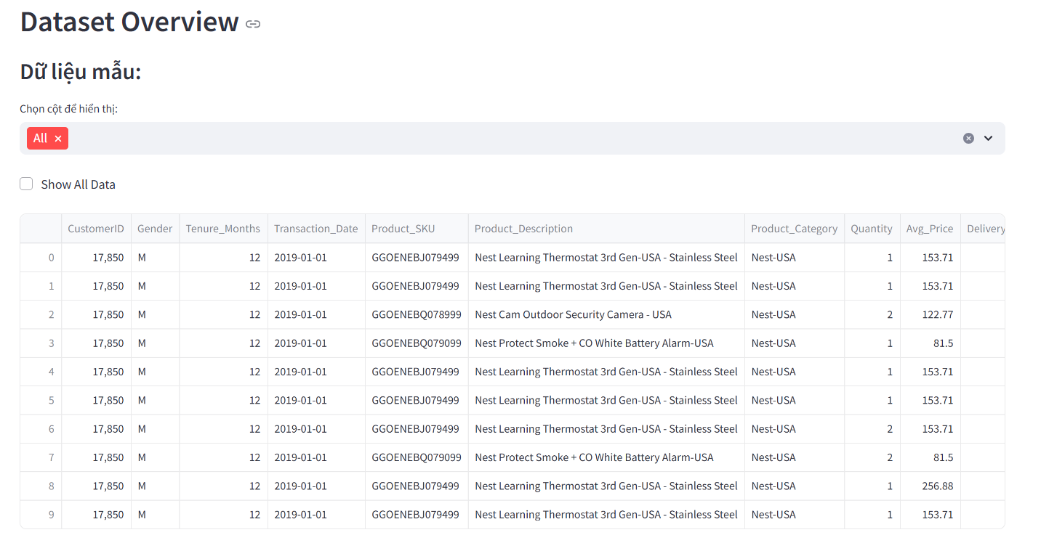
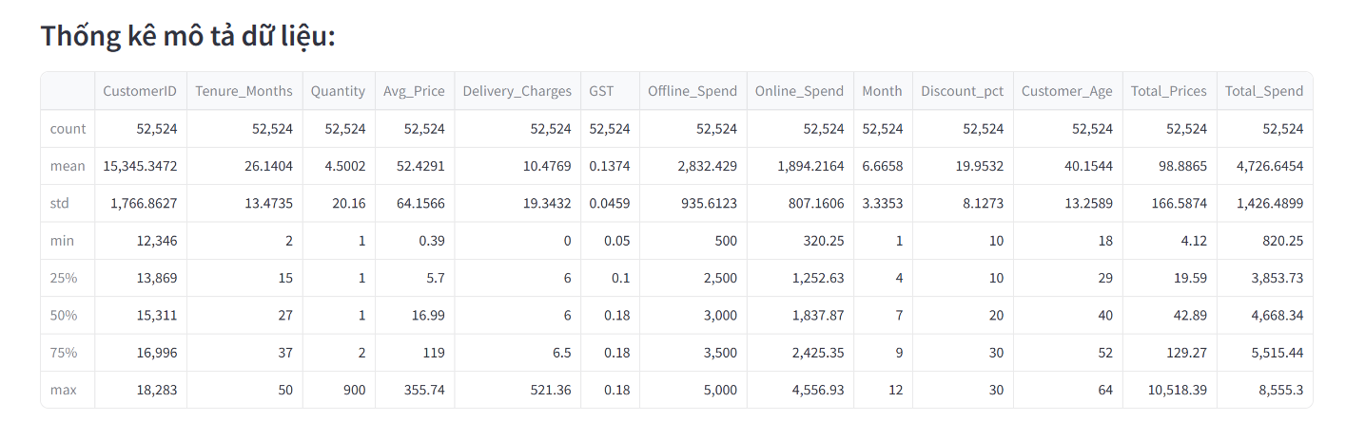
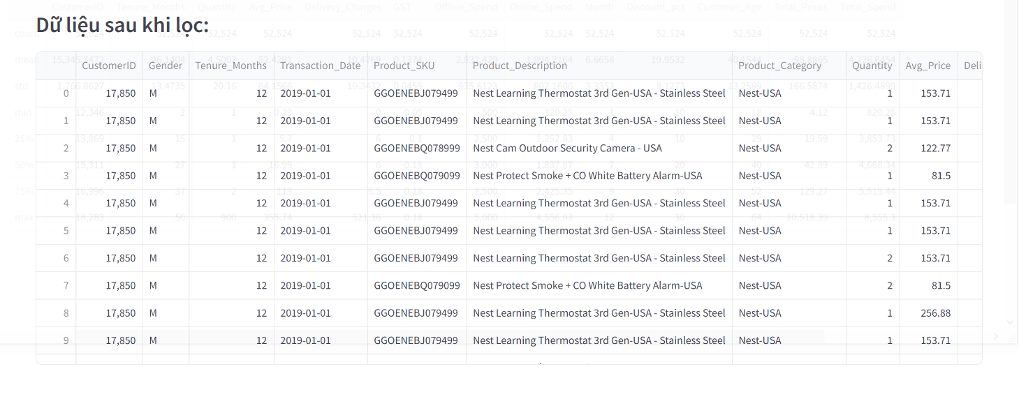
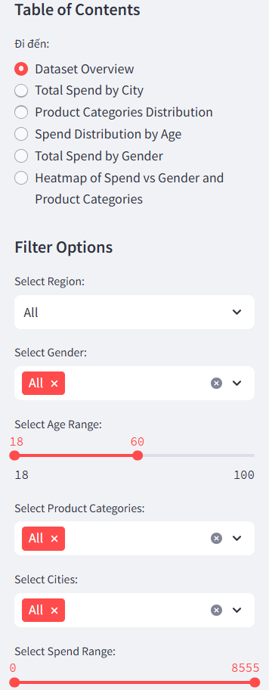
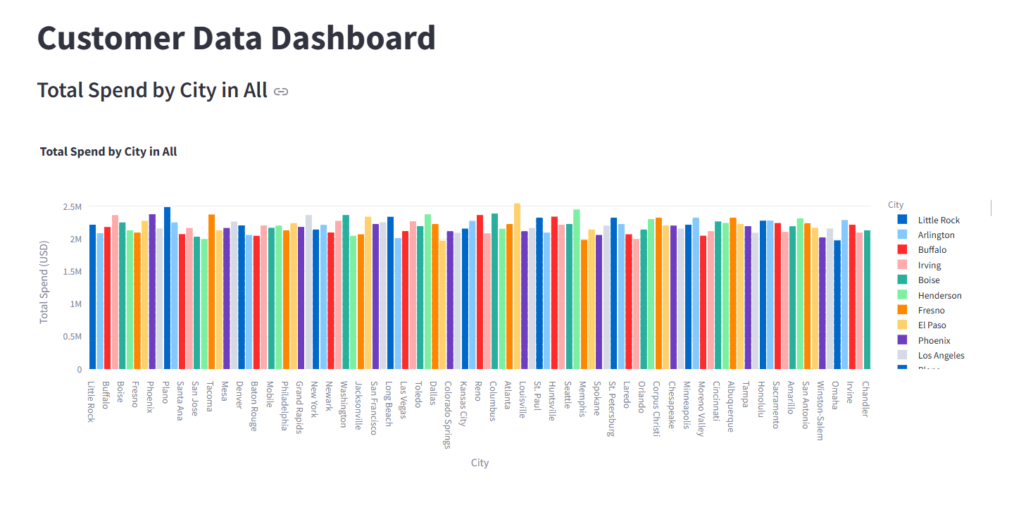
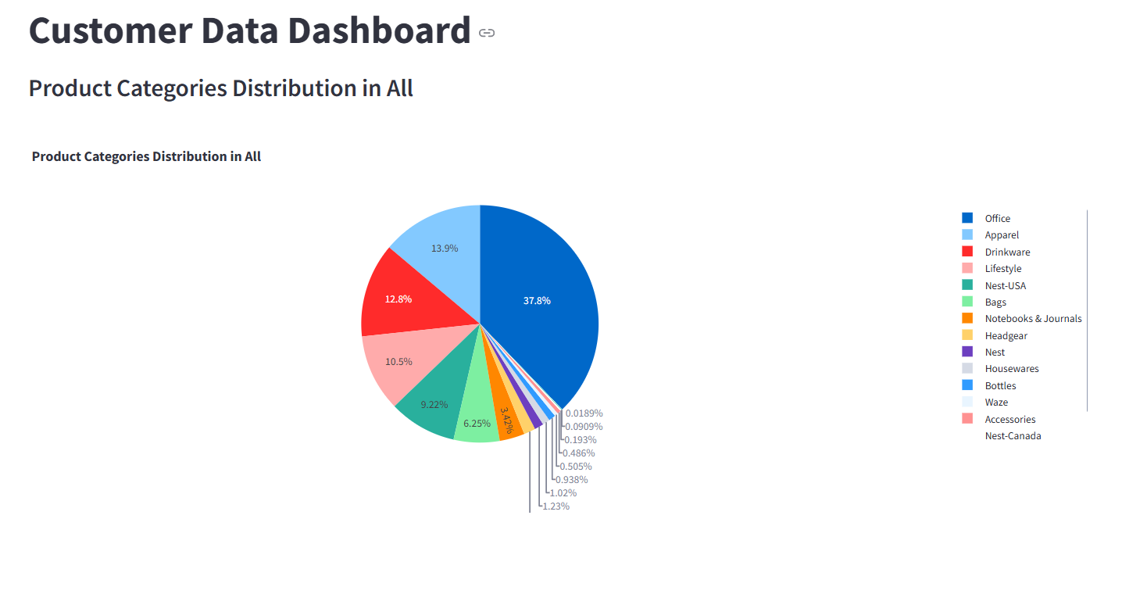
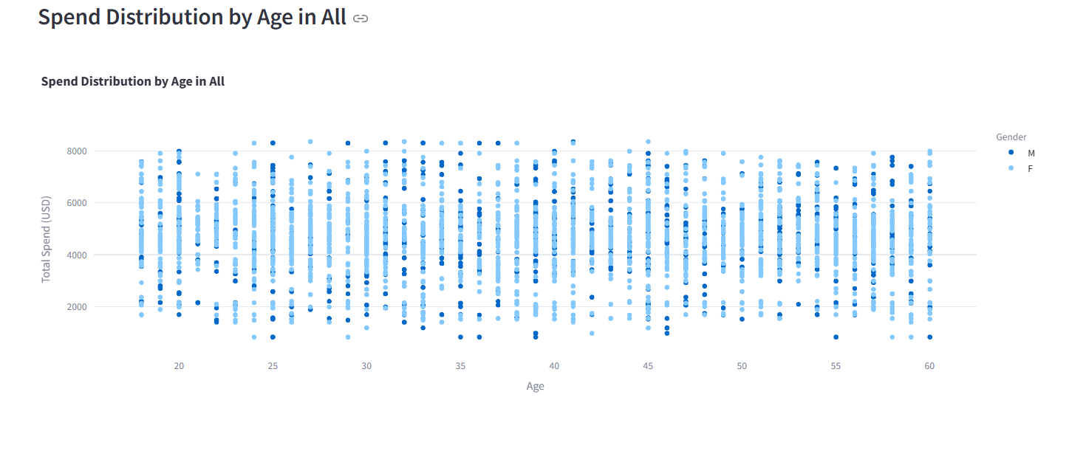
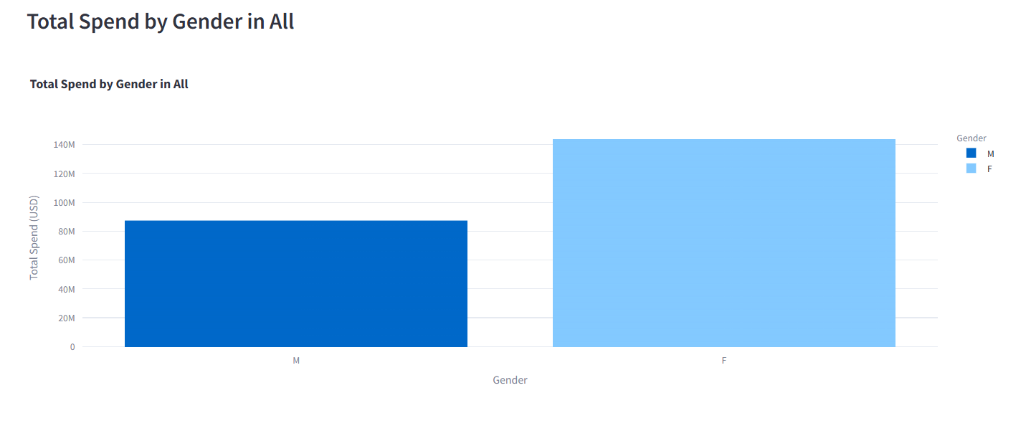
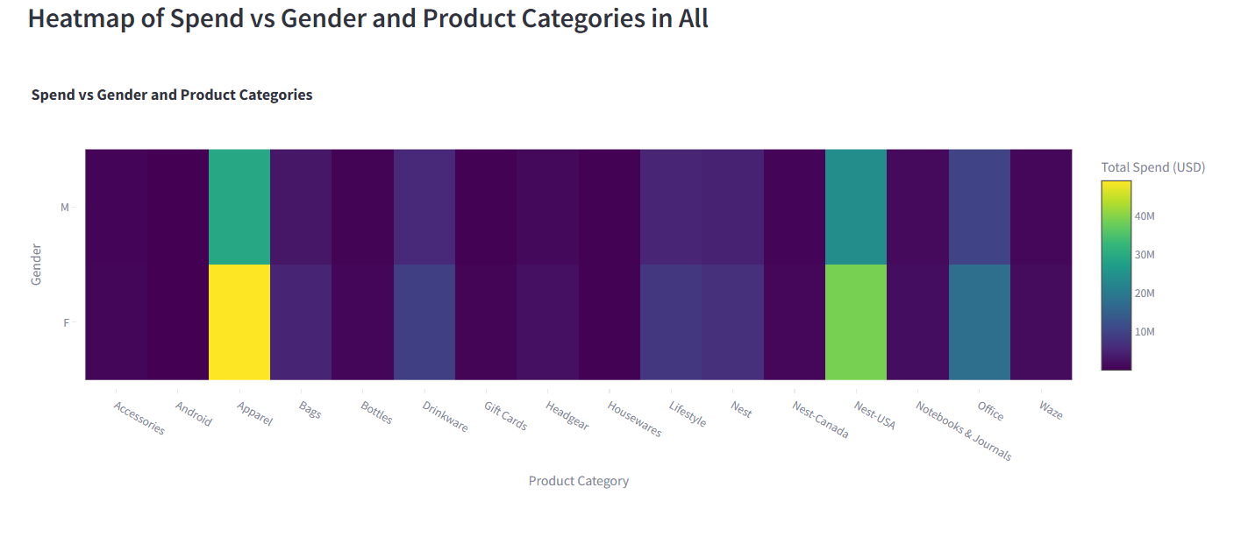

3.2 Quá trình hiện thực
Bước 1: Thu thập và xử lý dữ liệu
Thu thập lịch sử mua hàng:
  - Dữ liệu giao dịch khách hàng được tải từ một nguồn (có thể là file CSV hoặc cơ sở dữ liệu).
  - Các cột dữ liệu bao gồm thông tin về khách hàng (tuổi, giới tính, nơi ở, ...), giao dịch (sản phẩm, ngày mua, số tiền, ...).
Tiền xử lý dữ liệu:
  - Làm sạch dữ liệu: loại bỏ dữ liệu thiếu hoặc không hợp lệ.
  - Tạo ra các cột mới (nếu cần thiết), ví dụ:
    - Khoảng thời gian giữa các giao dịch của một khách hàng.
    - Tổng số tiền đã chi tiêu.
  - Chuyển đổi các dữ liệu phân loại (categorical) thành dữ liệu số (numerical) để sử dụng trong các mô hình dự đoán.
Bước 2: Dự đoán số ngày khách hàng quay trở lại
Mô hình: RandomForestRegressor
  - Tạo dataset với đầu vào là các mốc thời gian giao dịch của từng khách hàng (có thể sử dụng khoảng thời gian trung bình giữa các lần giao dịch).
  - Biến mục tiêu (target): Số ngày để khách hàng quay lại mua hàng.
Huấn luyện mô hình:
  - Chia tập dữ liệu thành tập huấn luyện và kiểm tra.
  - Sử dụng RandomForestRegressor để huấn luyện mô hình dự đoán.
Đánh giá mô hình:
  - Tính toán các chỉ số đánh giá như MSE (Mean Squared Error) hoặc R² để đánh giá hiệu quả.

Bước 3: Phân nhóm khách hàng tiềm năng
Mô hình: KMeans
  - Dựa trên các đặc trưng như Age, Gender, State, Tenure, Spend để phân nhóm khách hàng.
  - Phân nhóm kết quả thành hai loại: khách hàng tiềm năng và không tiềm năng.
Huấn luyện mô hình:
  - Sử dụng thuật toán KMeans để phân cụm (clustering) khách hàng thành hai nhóm.
  - Xác định khách hàng tiềm năng dựa trên các giá trị cụm.
Gán nhãn (Labeling):
  - Gán nhãn từng khách hàng là tiềm năng (Potential) hoặc không (Non-potential) dựa trên kết quả của KMeans.

Bước 4: Dự đoán sản phẩm khách hàng có thể mua
Mô hình: RandomForestClassifier
  - Dựa trên các đặc trưng như Gender, Age, Product Category, City, State, Month để dự đoán sản phẩm khách hàng có khả năng mua.
Huấn luyện mô hình:
  - Chia tập dữ liệu thành tập huấn luyện và kiểm tra.
  - Sử dụng RandomForestClassifier để xây dựng mô hình.
Đánh giá mô hình:
  - Kiểm tra độ chính xác (accuracy), độ nhạy (recall), và độ chính xác (precision) để đánh giá.
Bước 5: Tích hợp và triển khai
- Kết hợp tất cả các mô hình vào một hệ thống hoàn chỉnh để dự đoán:
  - Số ngày khách hàng quay lại.
  - Phân nhóm khách hàng tiềm năng.
  - Sản phẩm khách hàng có khả năng mua.
- Tích hợp hệ thống với giao diện (nếu cần) để hỗ trợ nhân viên kinh doanh.

3.3 Đánh giá
Tiêu chí | Mô tả | Đánh giá
Bản báo cáo | Không có báo cáo | 8/10
Bản báo cáo | Báo cáo cẩu thả hoặc phần lớn copy trên mạng | 8/10
Bản báo cáo | Báo cáo chỉ trình bày các vấn đề lý thuyết hoặc có ít nội dung trình bày. | 8/10
Bản báo cáo | Có trích dẫn đầy đủ các nội dung tham khảo, có danh mục hình, bảng, tài liệu tham khảo | 8/10
Bản báo cáo | Trình bày đúng, hợp lý hướng giải quyết bài toán.  Trình bày đúng, hợp lý phần hiện thực. | 8/10
Trung thực | Không sao chép code trên mạng  (chỉ tham khảo) | 9/10
Trung thực | Không sao chép bài của sinh viên khác | 9/10
Trung thực | Không cho sinh viên khác sao chép bài | 9/10
Yêu cầu giảng viên | Tóm tắt nội dung cô đọng, bổ sung mã giả. | 8/10
Yêu cầu giảng viên | Hạn chế nhúng mã nguồn thô  Mã nguồn tin gọn, tối ưu và không rờm rà | 8/10
Yêu cầu giảng viên | Nêu được thuận lợi và khó khăn | 8/10
Yêu cầu giảng viên | Đề xuất được bài toán rõ ràng | 8/10
Xử lí bài toán | Đọc tập tin dataset csv  Cài đặt các thư viện pandas, numpy, seaborn  Thực thi và lưu trữ được dữ liệu theo ưu cầu của bài toán  Hiểu rõ được vấn đề của bài toán và giải quyết bài toán  Hiểu rõ được các thao tác trên các công cụ cũng như các thư viện hỗ trợ  Trực quan hóa được dữ liệu và thể hiện bằng biểu đồ và bằng công cụ Tableau từ đó đưa ra những hướng phân tích cho bài toán  Sử dụng các thư viện để làm sạch bộ dữ liệu | 8/10

TÀI LIỆU THAM KHẢO

